**Министерство науки и высшего образования Российской Федерации**

Федеральное государственное автономное образовательное учреждение

высшего образования «Уральский федеральный университет

имени первого Президента России Б.Н. Ельцина»

Институт радиоэлектроники и информационных технологий - РТФ

Центр ускоренного обучения

УДК 004.6

Допустить к защите

Директор ЦУО ИРИТ-РТФ

____________О.В. Обухов

«___»____________2024 г.

**РАЗРАБОТКА МОБИЛЬНОГО ПРИЛОЖЕНИЯ «ANYFIND»**

КУРСОВОЕ ПРОЕКТИРОВАНИЕ

Пояснительная записка

Руководитель Н.А. Архипов

Нормоконтpолёр О.Л. Чагаева

Студент гр. РИЗ-130938у Н.Д. Кандыба

**Екатеринбург, 2024**

СОДЕРЖАНИЕ

ПЕРЕЧЕНЬ СОКРАЩЕНИЙ И ОБОЗНАЧЕНИЙ 4

ВВЕДЕНИЕ 6

Глава 1 Исследование возможностей мониторинга сайта 8

1.1 Анализ предметной области 8

1.2 Обзор существующих аналогов 8

1.3 Обоснование выбора языка программирования 12

Глава 2 Проектирование и разработка приложения «AnyFind» 14

2.1 Техническое задание 14

2.1.1Назначение разработки 14

2.1.2 Требования к программному изделию 14

2.1.3 Описание логической структуры программы 16

2.1.4 Стадии и этапы разработки 22

2.1.5 Порядок контроля и приемки 23

2.2 Руководство системного программиста 24

2.2.1 Общие сведения о программе 24

2.2.2 Структура программы 25

2.2.3 Проверка программы 26

2.2.4 Дополнительные возможности 27

2.2.5 Сообщения системному программисту 28

2.3 Руководство оператора 30

2.3.1 Назначение программы 29

2.3.2 Условия выполнения программы 29

2.3.3 Выполнение программы 29

2.3.4 Сообщения оператору 34

2.4 Описание контрольного примера 35

2.4.1. Назначение 35

2.4.2 Исходные данные 35

2.4.3 Проверка программы 38

Глава 3 Экономическое обоснование разработки 46

3.1 Расчет и экономическое обоснование стоимости программного обеспечения 46

ЗАКЛЮЧЕНИЕ 53

СПИСОК ИСПОЛЬЗОВАННЫХ ИСТОЧНИКОВ 54

ПРИЛОЖЕНИЕ А 58

# **ПЕРЕЧЕНЬ СОКРАЩЕНИЙ И ОБОЗНАЧЕНИЙ**

В настоящей пояснительной записке выпускной квалификационной работы применяют следующие термины с соответствующими определениями:

ГОСТ – это государственный стандарт, который формулирует требования государства к качеству продукции, работ и услуг, имеющих межотраслевое значение

ОС – комплекс взаимосвязанных программ, предназначенных для управления ресурсами[компьютера](https://ru.wikipedia.org/wiki/%D0%9A%D0%BE%D0%BC%D0%BF%D1%8C%D1%8E%D1%82%D0%B5%D1%80)и организации взаимодействия с пользователем

Парсинг– это принятое в информатике определение синтаксического анализа. Для этого создается математическая модель сравнения лексем с формальной грамматикой, описанная одним из языков программирования

ПО – программное обеспечение или множество программ, используемых для управления компьютером (ISO/IEC 26514:2008)

BPwin – мощный инструмент моделирования, разработанный фирмой ComputerAssociatesTechnologies который используется для анализа, документирования и реорганизации сложных бизнес-процессов

DFD – DataFlowDiagrams,методология графического структурного анализа, описывающая внешние по отношению к системе источники и адресаты данных, логические функции, потоки данных и хранилища данных, к которым осуществляется доступ

IDEF0 – I-CAMDEFinition или IntegratedDEFinition, методология функционального моделирования и графическая нотация, предназначенная

для формализации и описания бизнес-процессов. Методология функционального моделирования и графическая нотация, предназначенная для формализации и описания бизнес-процессов IDE

Python– высокоуровневый язык программирования общего назначения с динамической строгой типизацией и автоматическим управлением памятью, ориентированный на повышение производительности разработчика, читаемости кода и его качества, а также на обеспечение переносимости написанных на нём программ

UML– UnifiedModelingLanguage, унифицированный язык графического описания для объектного моделирования в области разработки программного обеспечения

# **ВВЕДЕНИЕ**

У любой современной компании существует [сайт](https://cetera.ru/webdevelopment/). Это один из элементов престижа, ведь именно в Интернете потенциальные клиенты будут в первую очередь искать товары, так как это значительно сокращает время и ресурсы, но даже, несмотря на это, поиск необходимых товаров для совершения покупок занимает продолжительное время. Не каждый сайт настолько удобен и приятен в оформлении, зачастую оно не выделяется удобством и комфортом, а когда речь заходит о брендовых сайтах с тысячами наименований товаров, поиск может превратиться в настоящее испытание. В таком случае отлично может подойти парсинг данных.

Парсинг данных – современный способ автоматизации сбора и обработки информации из интернета. Для этого используются специальные программы – парсеры сайтов. Они собирают неструктурированную информацию, преобразуют ее и выдают в удобном виде.

Актуальность создания приложения состоит в том, что оно позволяет получить информацию с сайта максимально быстро и качественно без участия человека непосредственно, таким образом, экономя значительный промежуток времени пользователя.

Целью выполнения выпускной квалификационной работы является написание приложения для парсинга данных с сайтов.

Объектом исследований является приложение для парсинга,а предметом - поиск данных на различных сайтах.

Написание выпускной квалификационной работы направлено на решение следующих задач:

* проектирование приложения на основе технического задания с теоретическим расчетным обоснованием выбранных решений при обеспечении надежности и прогнозировании качества работы,
* выбор программных средств, наиболее полно удовлетворяющего заданным требованиям проектируемого программного обеспечения,
* разработка приложения в соответствии с требованиями технического задания,
* разработка сопровождающей документации к программному обеспечению в соответствии с ГОСТами,
* Экономическое обоснование разработки приложения.

Краткие сведения о содержании работы с разбивкой по разделам.

В первом разделе осуществляются подготовительные действия с анализом направления приложений для парсинга, приводится анализпредметной области с предоставлением структуры приложения, а также обзором существующих аналогов.

Второй раздел включает в себя непосредственную разработку приложения и написание кода с дальнейшим сопровождением демонстрацией работы приложения, а именно постановку задачи, проектирование информационного обеспечения, разработку программного обеспечение и руководство пользователя.

Третий раздел является заключительным, в данном разделе вычисляется экономическая выгода от написания приложения, а также расчёт прибыли и затрат на его содержание и дальнейшую поддержку. В этом разделе приводится и конечная стоимость покупки данного продукта.

Таким образом, пояснительная записка является сопровождающим документом для разработанного приложения с подробным описание технических и потребительских качеств, а также инструкциями по эксплуатации и сопровождению данного программного продукта.

# **Исследование возможностей мониторинга сайта**

# **1.1 Анализ предметной области**

Проанализировав ассортимент программ для парсинга, был сделан вывод, что программ для поиска информации без участия пользователя мало, они не настолько качественны и удобны в использовании, интерфейс зачастую отсутствует, а функционал таких программ не обладает широким спектром возможностей.

Данное ПО для парсинга создаётся с целью устранить недочёты конкурентов в продукте и сделать его ещё более удобным и функциональным чем существующие аналоги.

# **1.2 Обзор существующих аналогов**

«ScreamingFrog SEO Spider» – популярная программа, специализирующаяся на работе с SEO данными, имеет широкий функционал для аудита сайтов. Интерфейс программы громоздкий из-за множества вкладок и окон, но при этом позволяет получить быстрый доступ к отчетам, окна удобно структурируют результаты парсинга. Интерфейс предоставлен на рисунке 1.

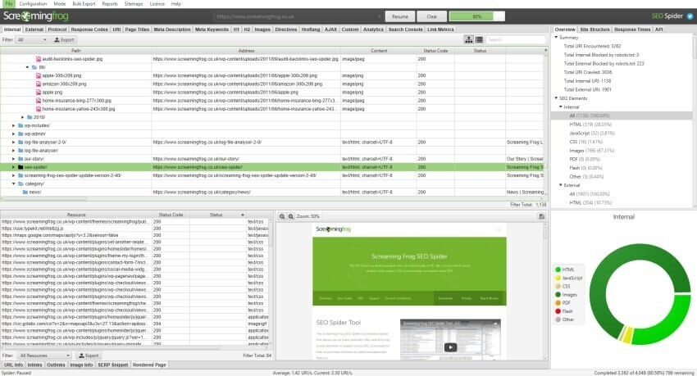

Рисунок1 – Приложение «Screaming Frog SEO Spider»

В бесплатной версии программа предоставляет следующие возможности:

* поиск нерабочих ссылок и редиректов,
* сбор заголовков и метаданных,
* просмотр robot.txt,
* аудит атрибутов HREFLang,
* обнаружение дубликатов страниц,
* просмотр Sitemap.

Бесплатная версия ограничена возможностью парсить до 500 URL адресов. ScreamingFrogбыстр в работе, в силу популярности на эту программу написано множество обзоров и разобраться в базовом функционале не составит труда.

Полная версия программы предоставляет возможность парсить не только SEO данные, но и любую другую информацию с сайтов используя XPath (XML PathLanguage) – язык запросов к элементам XML-документа.

Возможности:

* быстрая работа,
* бесплатного функционала хватит для аудита среднего сайта,
* хорошо документирована,
* имеет базу обучающего материала

Доступные OS:

* Windows,
* macOS,
* Ubuntu.

«[Heliumscraper](https://www.heliumscraper.com/eng/download.php)» – еще одна программа для парсинга данных с сайтов. Принцип работы с программой похож на работу с FMiner, только вместо визуального представления планируемых действий программа выводит код. Интерфейс не такой понятный, как у предыдущего варианта, но программа предлагает видео уроки и базу знаний, которые помогут быстро разобраться с основами рабочего процесса.

Функционально программа схожа с рассмотренной выше, но имеет ряд особенностей. Одно из ключевых заявленных отличий, это возможность работать с базами данных, до 140 Терабайт. Еще одна особенность – это возможность работы с API, вы сможете интегрировать запросы в свой проект. Интерфейс программы представлен на рисунке 2.

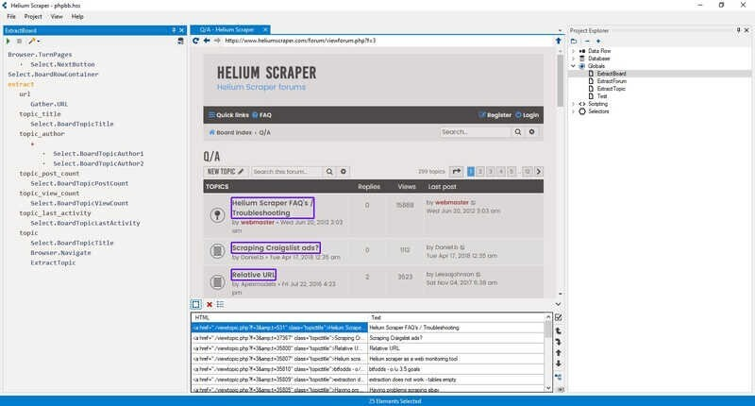

Рисунок 2 – Интерфейс приложения «[Heliumscraper](https://www.heliumscraper.com/eng/download.php)»

Ограничения бесплатной версии заключается в доступности полнофункциональной версии программы на 10 дней.

Возможности:

* визуальное редактирование,
* многопоточность,
* работает с результатами поиска,
* работа с динамически подгружаемыми данными,
* возможность блокировки изображений или нежелательного контента,
* видео уроки и база знаний,
* возможность работать с API,
* планировщик.

Доступные OS:

Программа доступна только для[Windows](https://download.screamingfrog.co.uk/products/log-file-analyser/ScreamingFrogLogFileAnalyser-4.2.exe), требует .NET Framework 4.6.2 и Visual C ++ для VisualStudio 2022.

«Octoparse» – облачный сервис для парсинга данных с визуальным программированием парсера. Сильные стороны сервиса – множество статей объясняющих как пользоваться сервисом и хорошие лимиты бесплатной версии. Интерфейс программы показан на рисунке 3.

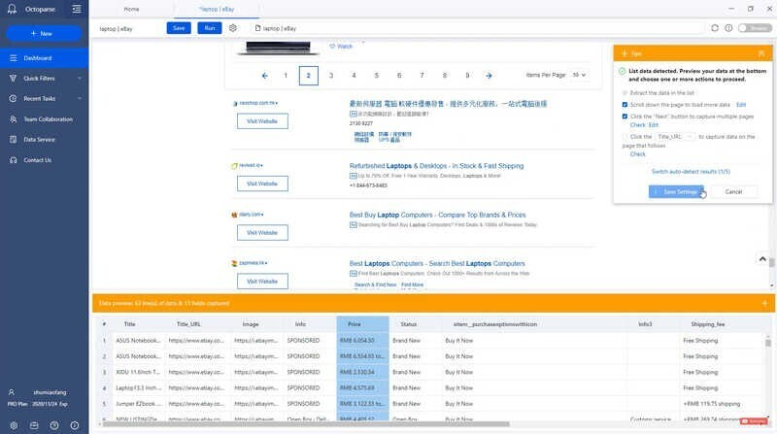

Рисунок 3 – Приложение «Octoparse»

Ограничения бесплатной версии:

* доступ на 14 дней,
* неограниченное количество страниц за сканирование,
* экспорт 10 000 записей,
* 2 одновременных локальных прогона,
* 10 настроенных парсингов.

Возможности сервиса:

* работа с динамически загружаемым контентом,
* планировщик,
* работа в облаке 24/7,
* работа с API.

# **1.3Обоснование выбора языка программирования**

Для языка программирования, на котором будет создаваться приложение, были сформированы следующие требования:

* язык должен быть совместим с платформой Android,
* язык должен иметь читабельный синтаксис,
* язык должен позволять быстро модифицировать код, по мере надобности.

Данным требованиям в полной мере удовлетворяет язык программирования «Python».

«Python» является высокоуровневым скриптовым языком программирования. Его отличительная особенность – универсальность. Помимо универсальности он обладает множеством готовых библиотек, что значительно ускоряет написание кода, а также «Python» используют компании-гиганты, что делает его легко интегрируемым, и позволяет взаимодействовать с множеством других продуктов.

Основные минусы языка программирования:

* «Python» не самый быстрый среди языков программирования, скорость выполнения программ может быть ниже по сравнению с другими языками программирования,
* «Python» является довольно ресурсоемким языком программирования из-за динамической типизации и потребляет немалые объемы памяти.

Основные плюсы языка программирования:

* «Python» – это интерпретируемый язык, который используется для написания кода практически на все современных платформах. Он не нуждается в компиляции и его код можно писать в обычном текстовом документе,
* у «Python» есть единый стандарт для написания кода — «Python» Enhancement Proposal или PEP, благодаря чему язык остаётся читабельным даже при переходе от одного программиста к другому,
* написанные на «Python» программы и приложения легко расширяются и масштабируются, благодаря возможности адаптации их высокоуровневой логики,
* для написания программ на Питоне требуется гораздо меньший объем кода, чем в случае с другими популярными языками (Java, C). Это заметно ускоряет разработку, позволяя создавать сложное ПО быстрее, чем на других языках программирования.

# **Проектирование и разработка приложения «AnyFind»**

# **2.1 Техническое задание**

# **2.1.1 Назначение разработки**

Задачей является разработка приложения для стабильного и своевременного получения информации с сайтов по запросу пользователя.

Программа предназначена для быстрой передачи информации с интересующих пользователя сайтов, в кратчайшие сроки и с минимальной задержкой.

Уровень подготовки пользователя с программным обеспечением должен быть на базовом уровне.

# **2.1.2 Требования к программному изделию**

Требования к функциональным характеристикам:

* регистрация пользователя в приложении,
* извлечение интересующей пользователя информации,
* быстрый и удобный поиск необходимого материала,
* сохранение информации в виде структурированных данных и в нужном пользователю формате,
* персонализация интерфейса пользователя,
* отслеживание прогресса поиска,
* вывод информации обо всех просмотренных ресурсах,
* рассылка информации о акциях и рекламе пользователям на указанную почту.

В соответствии с требованиями к надежности, приложение должно создавать копию готового к выводу документа для восстановления его в случае сбоев или иных обстоятельств, мешающих работе приложения.

Требования к составу и параметрам технических средств:

* оперативная память не менее 1Гб,
* встроенная память не менее 8Гб,
* разрешение экрана не менее 600x900,
* возможность подключения к сети интернет,
* поддержка 3G (4G, LTE).

Исходя из требований к программной и информационной совместимости, реализованный программный продукт должен поддерживать платформу Android версии 4.4 и выше.

В документацию должны входить следующие документы:

* инструкция по эксплуатации разработанного программного продукта,
* инструкция по внедрению программного продукта.

Должны прилагаться пояснительная записка, техническое задание, а также руководство для пользователя.

Требования по эргономике и технической эстетике:

* удобный и быстрый интуитивно понятный интерфейс для неподготовленного пользователя,
* возможность настраивать приложение персонально под каждого пользователя через пункт «Настройки»,
* приложение должно иметь возможность подстраиваться элементы и интерфейс под экран пользователя и быть адаптивным.

# **2.1.3Описание логической структуры программы**

Описание логической структуры приложения будет представлено в 2 видах:

* диаграммы UML,
* диаграммы BpWin.

Диаграмма прецедентов– диаграмма, отражающая отношения между [актерами](https://ru.wikipedia.org/wiki/%D0%90%D0%BA%D1%82%D0%BE%D1%80_(UML)) и [прецедентами](https://ru.wikipedia.org/wiki/%D0%9F%D1%80%D0%B5%D1%86%D0%B5%D0%B4%D0%B5%D0%BD%D1%82_(UML)), а так же являющаяся составной частью модели прецедентов, позволяющей описать систему на концептуальном уровне.

Основные элементы диаграммы – участник (actor) и прецедент (вариант). Участниками в приложении являются пользователь и приложения, в виде прецедентов представлен полный список возможностей каждого из актеров.

Продемонстрировано на рисунке 4.

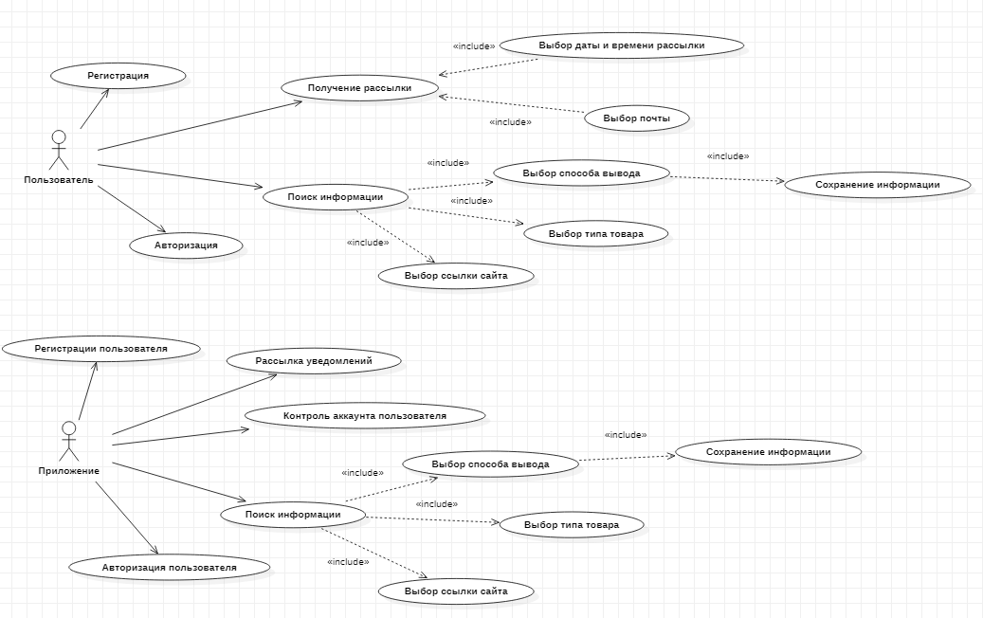

Рисунок 4 – Логическая структура приложения в нотации диаграммы прецедентов

Диаграмма классов – структурная [диаграмма](https://ru.wikipedia.org/wiki/%D0%94%D0%B8%D0%B0%D0%B3%D1%80%D0%B0%D0%BC%D0%BC%D0%B0_(UML)) языка моделирования [UML](https://ru.wikipedia.org/wiki/UML), демонстрирующая общую структуру иерархии [классов](https://ru.wikipedia.org/wiki/%D0%9A%D0%BB%D0%B0%D1%81%D1%81_(%D0%BF%D1%80%D0%BE%D0%B3%D1%80%D0%B0%D0%BC%D0%BC%D0%B8%D1%80%D0%BE%D0%B2%D0%B0%D0%BD%D0%B8%D0%B5)) системы, их коопераций, [атрибутов](https://ru.wikipedia.org/wiki/%D0%9F%D0%BE%D0%BB%D0%B5_%D0%BA%D0%BB%D0%B0%D1%81%D1%81%D0%B0) (полей), [методов](https://ru.wikipedia.org/wiki/%D0%9C%D0%B5%D1%82%D0%BE%D0%B4_(%D1%8F%D0%B7%D1%8B%D0%BA%D0%B8_%D0%BF%D1%80%D0%BE%D0%B3%D1%80%D0%B0%D0%BC%D0%BC%D0%B8%D1%80%D0%BE%D0%B2%D0%B0%D0%BD%D0%B8%D1%8F)), интерфейсов и взаимосвязей между ними.

Основными элементами являются классы и связи между ними. Классы характеризуются при помощи атрибутов и операций. В приложении «AnyFind» актёрами выступают пользователь, приложение и база данных. Каждый из актеров имеет свой набор атрибутов и операций.

Представлено на рисунке 5.

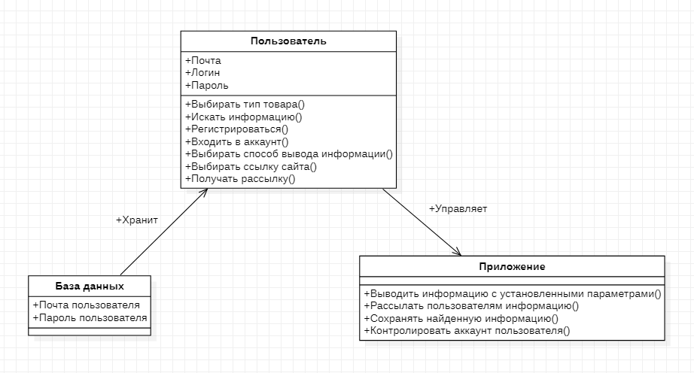

Рисунок 5 – Логическая структура программного обеспечения в нотации диаграммы классов

Диаграмма последовательности – [UML-диаграмма](https://ru.wikipedia.org/wiki/%D0%94%D0%B8%D0%B0%D0%B3%D1%80%D0%B0%D0%BC%D0%BC%D0%B0_(UML)), на которой для некоторого набора объектов на единой временной оси показан жизненный цикл объекта (создание-деятельность-уничтожение некой сущности) и взаимодействие актеров (действующих лиц) информационной системы в рамках [прецедента](https://ru.wikipedia.org/wiki/%D0%9F%D1%80%D0%B5%D1%86%D0%B5%D0%B4%D0%B5%D0%BD%D1%82_(UML)).

Диаграмма последовательности содержит объекты, которые взаимодействуют в рамках сценария, обмениваются сообщениями и возвращают результаты, связанные с сообщениями. В приложении «AnyFind». Продемонстрировано на рисунке 6.

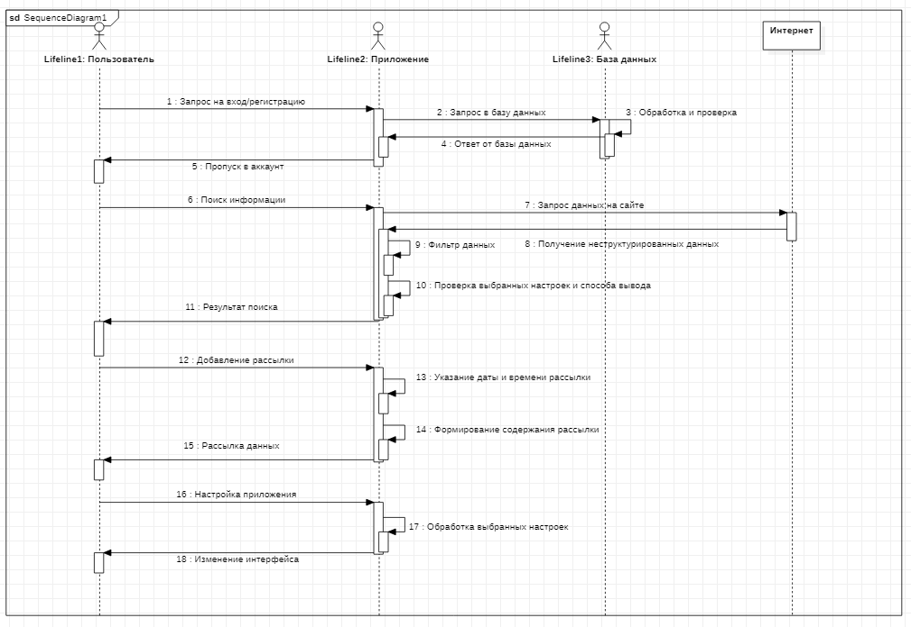

Рисунок 6 – Логическая структура программного обеспечения в нотации диаграммы последовательности

Диаграммы BpWin представлены и декомпозированы в следующей последовательности:

1. выбор сайта,

* открыть список доступных сайтов или ввести свой URL;
* выбрать на какой части сайта будет происходить поиск.

1. ввод данных,

* ввести ключевые слова или выбрать интересующие объекты;
* выбрать диапазон поиска;
* выбрать способ поиска.

1. запуск программы,

* выбрать время и дату в течение, которого будет происходить поиск;
* выбрать время и дату загрузки результатов поиска.

На рисунке 7 представлен нулевой уровень диаграммы.

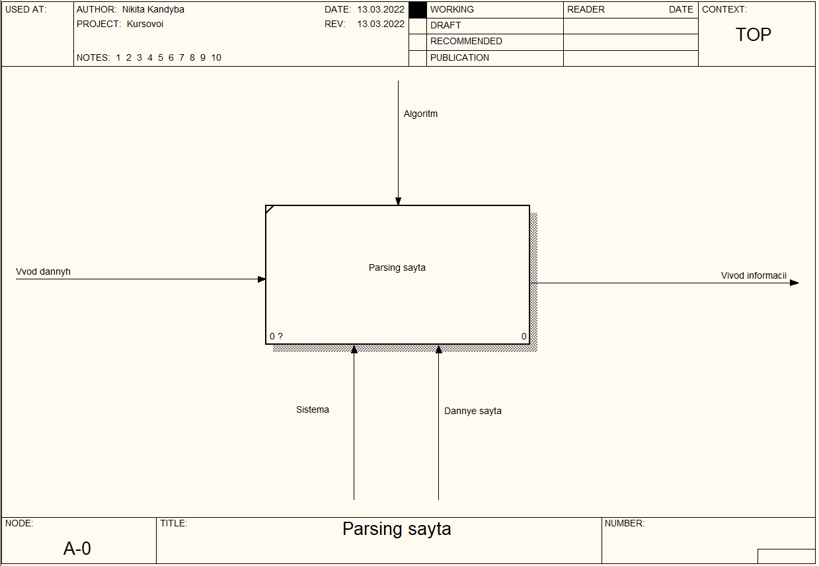

Рисунок 7 – Нулевой уровень модели IDEF0 «Парсинг сайта»

В функциональном блоке описана главная функция, в качестве входящих данных принимаются варианты поиска. Выходящие данные – это ввод данных пользователю.

В качестве механизмов выступают программное обеспечение и база данных, в качестве документации используется алгоритм, он является ключевым т.к. на нём основывается принцип поиска.

На рисунке 8 диаграммы расписаны действия для осуществления нашего выходного параметра.

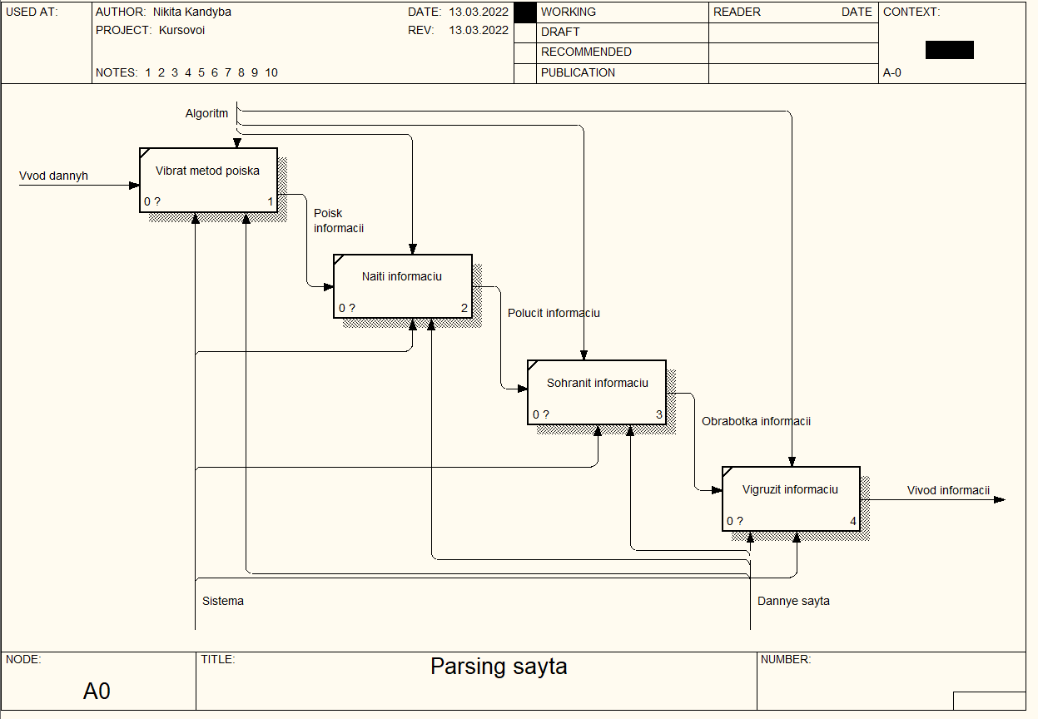

Рисунок 8 – Диаграмма IDEF0 уровень А0 «Парсинг сайта»

Первым идет блок выбора метода поиска информации, затем он перетекаетв поиск информации, следующим этапом будет сохранение информации, и далее функция выгрузки информации.

На рисунке 9 показана ветка А1, которая детализировано описывает функциональный блок выбора метода поиска.

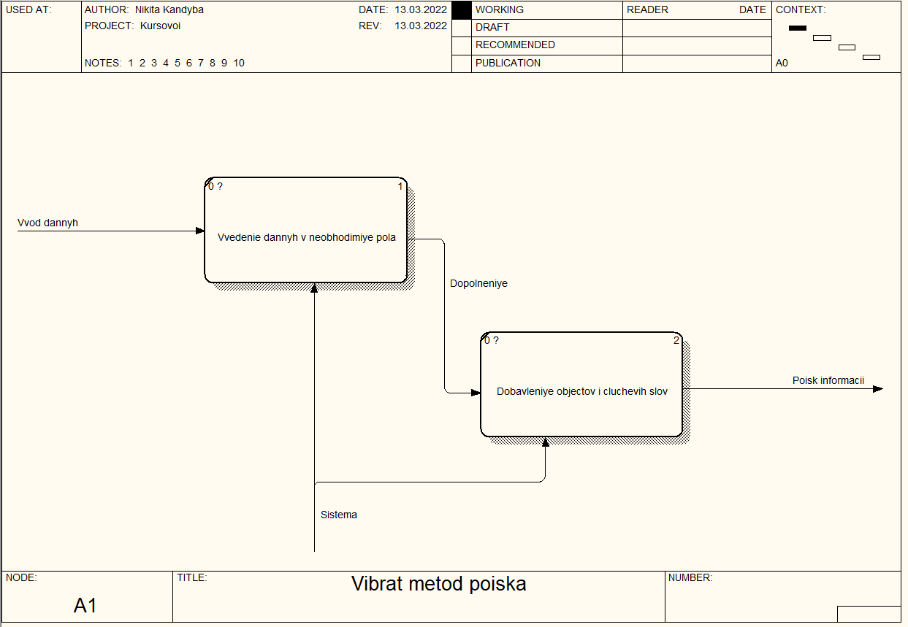

Рисунок 9 – Ветка А1 «Выбор метода поиска»

Из каждого блока выходят заключительные действия, которые передаются последующему блоку.

На первом блоке применяется модуль введения данных в необходимые поля, во втором блоке добавляются объекты и ключевые слова. Таким образом ветку А1 завершает поиск информации.

Ветка А2 отображает детализацию функционального блока поиска информации. Это показано на рисунке 10.

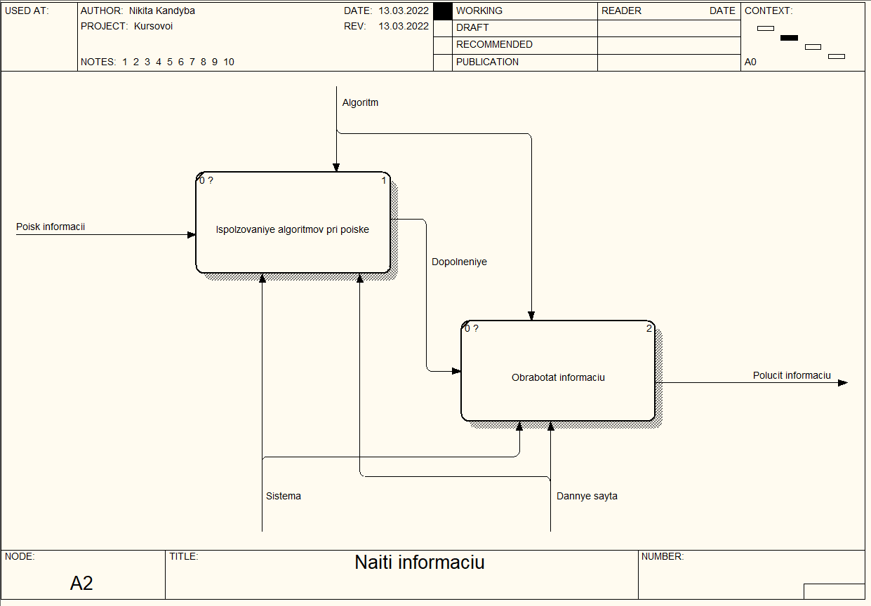

Рисунок 10 – Ветка А2 «Найти информацию»

На первом блоке с именованием «Использование алгоритмов» применяется также модуль проверки, который сверяет введенные данные с тем, что находится по мере поиска. Выходным параметром в данном случае будет являться полученная информация.

На рисунке 11 отображена ветка А3, описывающая блок «Сохранить информацию».

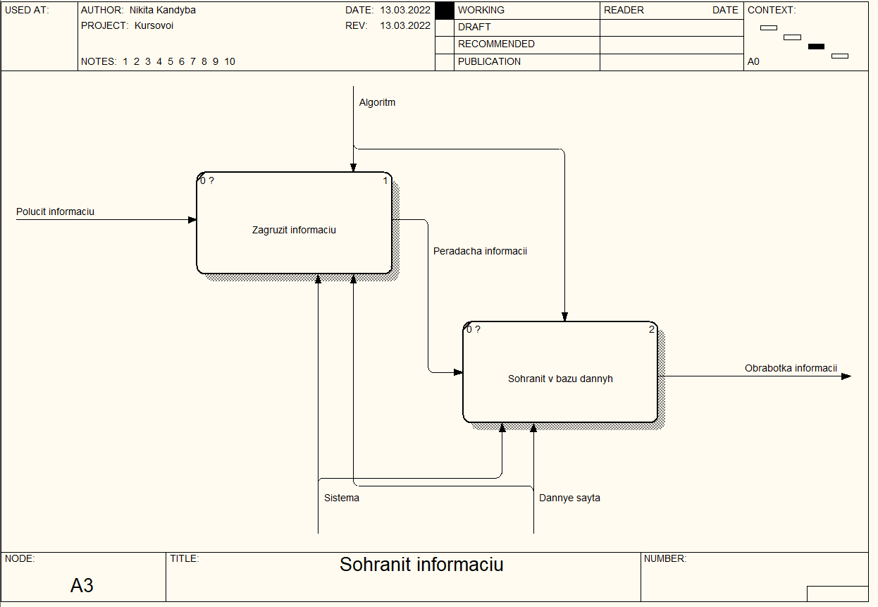

Рисунок 11 – Ветка А3«Сохранить информацию»

Выходным параметром у блока А3 будет являться «обработка информации».

Завершающей веткой является А4. На ней продемонстрирована декомпозиция раздела «Выгрузить информацию». Продемонстрировано на рисунке 12.

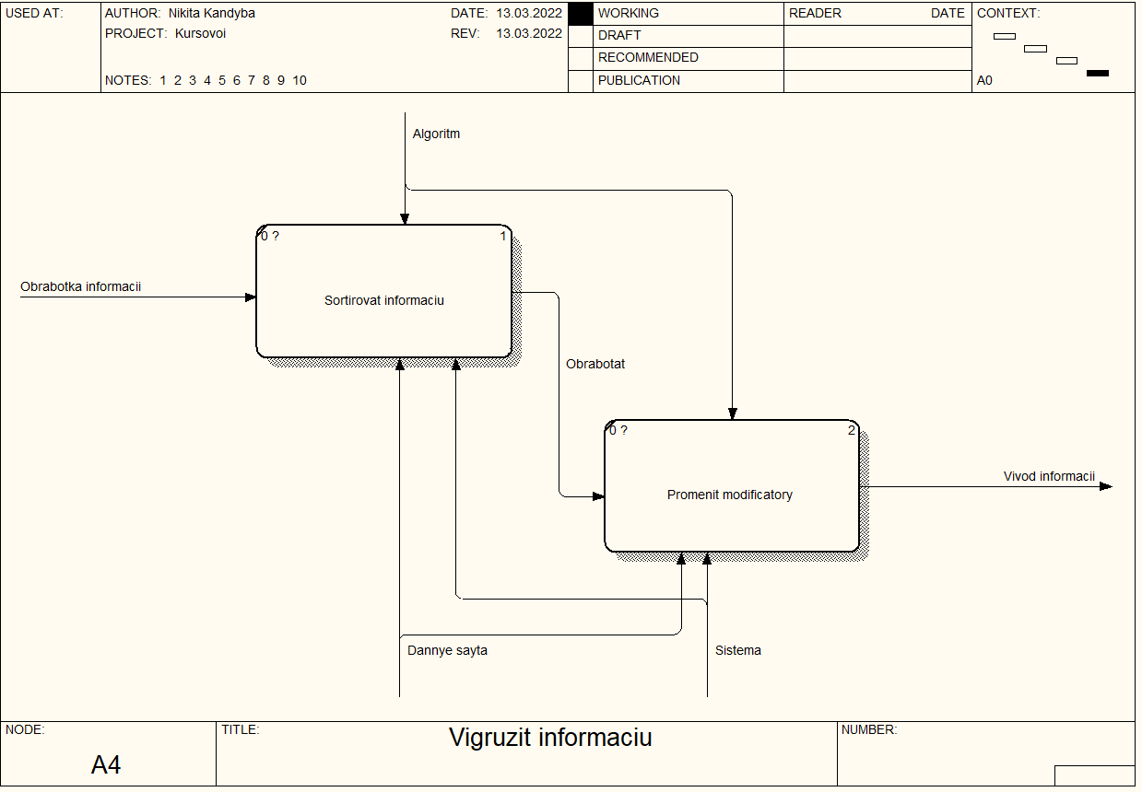

Рисунок 12 – Ветка А4 «Выгрузить информацию»

Приложение получает актуальные данные, отправляет их пользователю. Выходным параметром данной ветки и блока А4, а также и всей системы является «Вывод информации».

# **2.1.4 Стадии и этапы разработки**

Разработка должна быть проведена в четыре стадий:

* исследование предметной области
* составление технического задания,
* написание приложения,
* экономическое обоснование разработки.

На стадии «Исследование предметной области» должна быть проведена аналитика направления парсинга сайтов, определить идею приложения, какие функции оно должно содержать, какие задачи выполнять.

На стадии «Составление технического задания» должен быть выполнен этап разработки, согласования и утверждения настоящего технического задания. Техническое задание содержит подробное описание функционала мобильного приложения, бизнес-процессы и основные сценарии, которые должны быть в нем реализованы.

На стадии «Написание приложения» должны быть выполнены перечисленные ниже этапы работ:

* разработка программы,
* разработка программной документации,
* испытания программы.

Содержание работ по этапам:

На этапе разработки технического задания должны быть выполнены перечисленные ниже работы:

* постановка задачи,
* определение и уточнение требований к техническим средствам,
* определение требований к программе,
* определение стадий, этапов и сроков разработки программы и документации на нее,
* согласование и утверждение технического задания.

На этапе разработки программы должна быть выполнена работа по программированию (кодированию) и отладке программы.

На этапе разработки программной документации должна быть выполнена разработка программных документов в соответствии с требованиями ГОСТ 19.101-77.

На этапе испытаний программы должны быть выполнены перечисленные ниже виды работ:

* разработка, согласование и утверждение порядка и методики испытаний,
* проведение приемо-сдаточных испытаний,
* корректировка программы и программной документации по результатам испытаний.

На этапе подготовки и передачи программы должна быть выполнена работа по подготовке и передаче программы и программной документации в эксплуатацию на объектах заказчика.

Прием программы парсинга «AnyFind» должен проводиться руководителем курсового проекта, а также экзаменационной комиссией при защите курсового проэктирования.

# **2.1.5 Порядок контроля и приемки**

Сдача-приемка этапов выполненных работ на стадиях должна осуществляться по предъявлении комплектов соответствующих документов и завершаться оформлением акта сдачи-приемки научно-технической продукции.

Для приложения устанавливаются следующие виды испытаний:

* предварительные испытания,
* опытная эксплуатация,
* приемочные испытания.

Предварительные испытания должны проводиться с целью определения работоспособности приложения, его количественных и качественных характеристик, необходимости корректировки документации и частей приложения, корректировки дальнейших этапов разработки.

Приемка приложения должна проводиться комиссией на основании результатов испытаний, которым подвергаются программно-технические средства, реализующие функции приложения.

# **2.2 Руководство системного программиста**

# **2.2.1 Общие сведения о программе**

Программа представлена как приложения для платформы Android и предназначена для быстрого поиска информации в сети интернет в кратчайшие сроки и с минимальной задержкой.

Программа обладает всеми необходимыми инструментами для комфортного использования даже для неподготовленного пользователя.

Для приложения требуются подключение к сети интернет и доступ к внесению изменений на устройстве для возможности создания резервных копий и необходимых файлов для корректной работы.

Название продукта – «AnyFind».

Программа адаптирована и разработана при помощи редактора исходного кода Visual Studio Code.

# **2.2.2 Структура программы**

Структура приложения для парсинга состоит из блоков, взаимодействующих между собой. Модуль парсинга обращается к ссылкам указанного сайта и сканирует код каждой страницы, собирая информацию о ней в файл или выводя на экран пользователя.

Совокупность информации со всех страниц сайта и будет итогом парсинга сайта, данная информация предоставлена на рисунке 13.

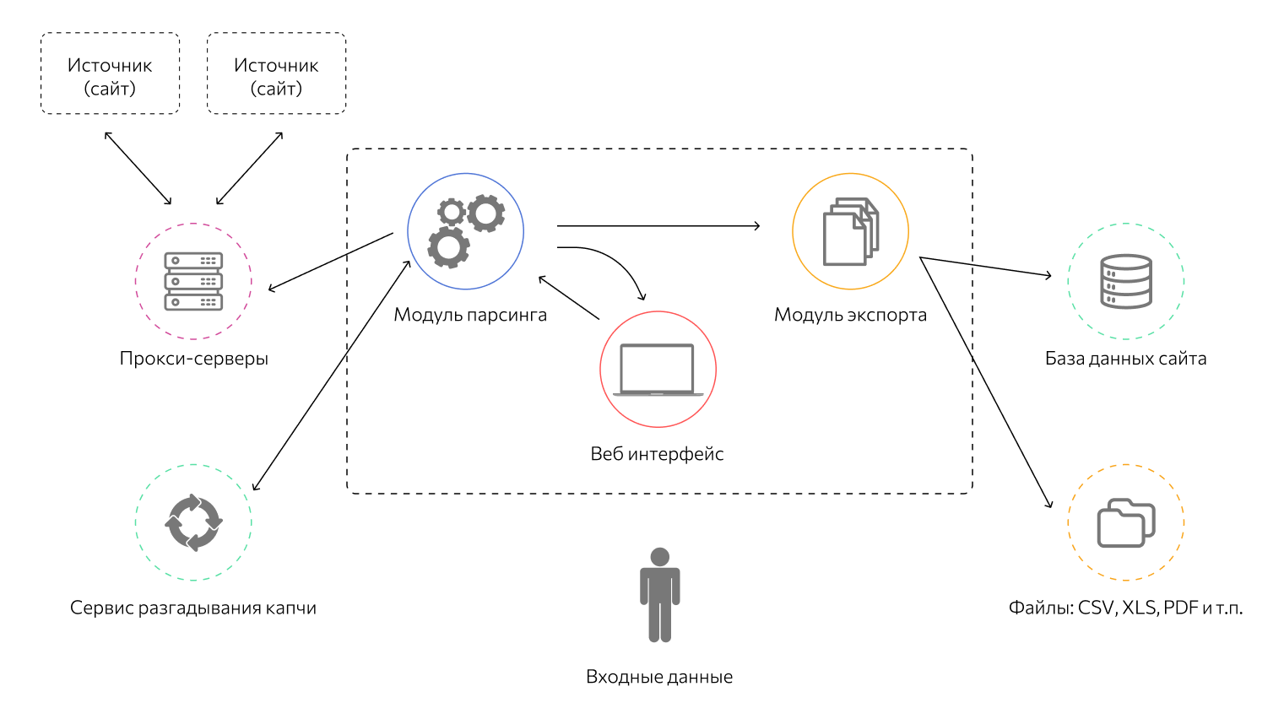

Рисунок 13 – Структура приложения «AnyFind»

Парсинг работает на основе XPath-запросов, это язык, который обращается к определенному участку кода страницы и извлекает из него заданную критерием информацию.

Поэтапно в приложении производятся следующие запросы:

* идентификация целевых URL-адресов,
* если веб-сайт, сканируемый для сбора данных, использует инструменты противодействия парсингу, то парсеру, возможно, придется выбрать подходящий прокси-сервер, чтобы получить новый IP-адрес, через который парсер будет отправлять свой запрос,
* отправка запросов на эти URL-адреса для получения HTML-кода,
* использование указателей для обнаружения местонахождения данных в HTML-коде,
* аналитический разбор строки данных, которая содержит нужную информацию,
* преобразование собранных данных в желаемый формат,
* передача собранных данных в выбранное хранилище данных.

# **2.2.3 Проверка программы**

Для того чтобы удостоверится в работоспособности программы, следует запустить приложение, после чего авторизоваться или зарегистрировать новый аккаунт в окне входа. Продемонстрировано на рисунке 14.

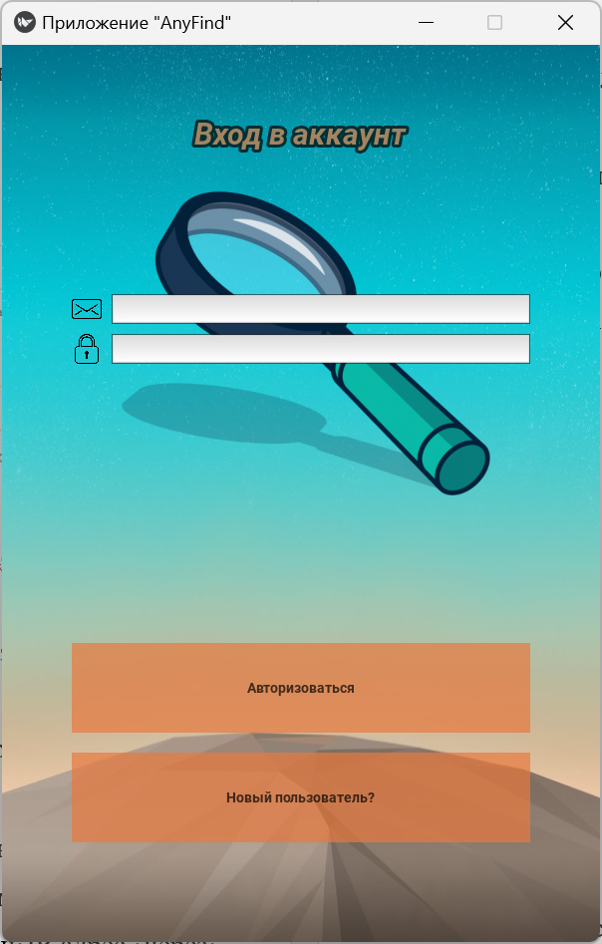

Рисунок 14 – Приветственное окно приложения

После успешной авторизации, пользователь будет допущен в главное меню к основным функциям приложения, где можно будет выбрать один из нескольких разделов. Продемонстрировано на рисунке 15.

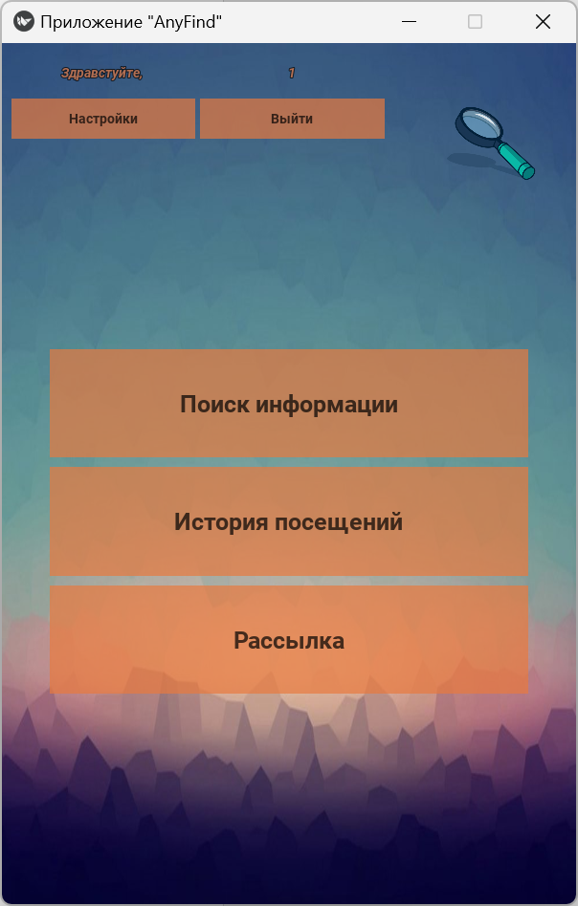

Рисунок 15 – Главное меню приложения

Таким образом, пройдя эти пункты, была выполнена проверка программы на работоспособность.

# **2.2.4 Дополнительные возможности**

В приложении присутствует возможность адаптировать интерфейс приложения под нужды пользователя в пункте меню «Настройки». Продемонстрировано на рисунке 16.

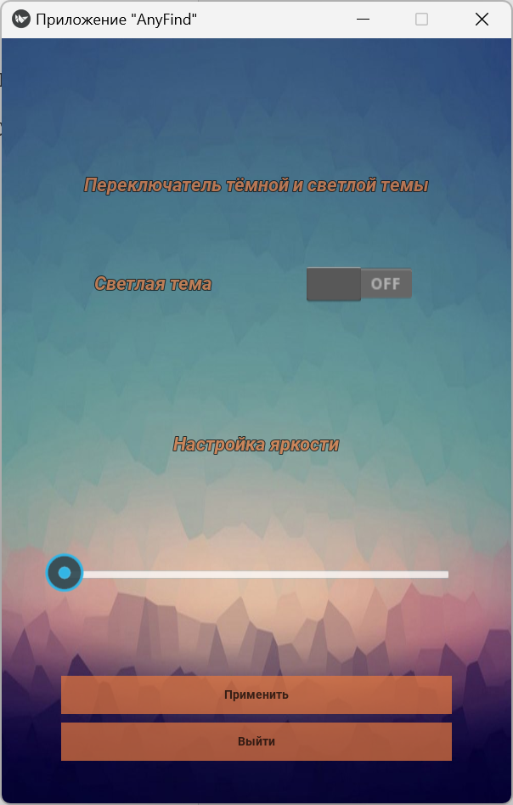

Рисунок 16 – Настройки приложения

# **2.2.5 Сообщения системному программисту**

При подключении к сайту может появиться уведомление о сбое, свидетельствующее о возможных ошибках на стороне выбранного сайта. Ошибка продемонстрирована на рисунке 17.



Рисунок 17 – Сообщение об ошибке установки соединения

В случае, если интернет-соединение не установлено или прервано во время поиска информации, то появится сообщение об ошибке к доступу в интернет. Продемонстрировано на рисунке 18.

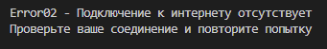

Рисунок 18 – Сообщение об ошибке подключении к сети интернет

Если пользователь указал ссылку на сайт с ошибкой или данного сайта не существует, появится окно с ошибкой, продемонстрированное на рисунке 19.

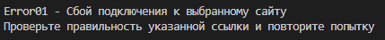

Рисунок 19 – Сообщение об ошибке подключении к сети интернет

Об успешном подключении к сайту свидетельствует сообщение, продемонстрированное на рисунке 20.



Рисунок 20 – Сообщение об ошибке подключении к сети интернет

# **2.3 Руководство оператора**

# **2.3.1 Назначение программы**

Программа предназначена для быстрой передачи информации с интересующих пользователя сайтов, в кратчайшие сроки и с минимальной задержкой. Так же присутствует возможность вывода полученных данных удобным для пользователя способом.

# **2.3.2 Условия выполнения программы**

Для выполнения программы, необходимо соблюдение требований к программе и программному изделию, а также ввод данных в требуемые поля.

После выполнения всех пунктов, пользователь получит запрошенный результат выполнения программы.

# **2.3.3 Выполнение программы**

При запуске программа выводит окно авторизации, в котором пользователь может зарегистрироваться или войти в уже существующий аккаунт. Окно показано на рисунке 21.



Рисунок 21 – Окно авторизации

В случае если аккаунт отсутствует, пользователь при нажатии на кнопку «Создать новый аккаунт» попадёт на окно регистрации, где может зарегистрировать его. Окно регистрации представлено на рисунке 22.

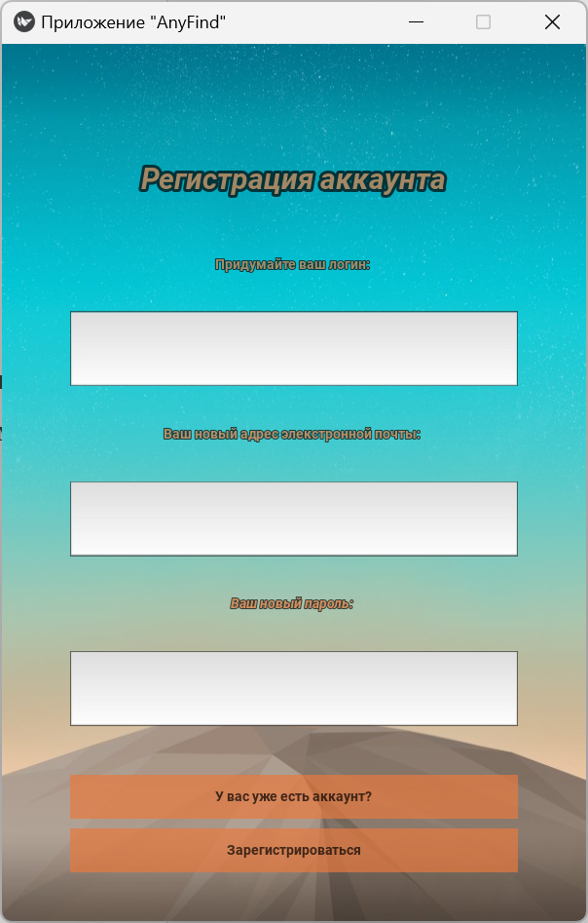

Рисунок 22 – Окно регистрации

После успешной авторизации или регистрации и нажатии на кнопку «Авторизоваться», пользователю откроется главное меню приложения, в котором доступны следующие разделы:

* настройки,
* выход из текущего аккаунта для повторной авторизации или регистрации,
* поиск информации,
* история посещений
* рассылка.

Разделы продемонстрированы на рисунке 23.



Рисунок 23 – Главное меню приложения с возможностями

При нажатии на кнопку «Настройки», в появившемся окне пользователь сможет настроить интерфейс приложения. Если пользователь выставил необходимые настройки, при нажатии на кнопку «Применить», он сможет сохранить изменения и вернуться в главное меню или нажать на кнопку «Выйти» чтобы вернуться на главное меню без сохранения настроек. Это продемонстрировано на рисунке 24.



Рисунок 24 – Меню настроек

Нажатие на кнопку «Поиск информации» переместит пользователя на окно поиска информации. В данном окне пользователь сможет настроить функцию поиска и задать необходимые настройки его проведения, выбирая такие пункты как:

* URL ссылка сайта,
* выбор раздела сайта,
* выбор способа вывода.

Помимо настроек поиска, будет предоставлена шкала времени, демонстрирующая количество уже найденной информации и затраченное на это время. Если пользователь выставил необходимые настройки, следует нажать на кнопку «Найти информацию» для поиска. В случае если пользователь не намерен искать информацию, он может нажать кнопку

«Вернуться в главное меню» и перейти в главное меню приложения. Продемонстрировано на рисунке 25.

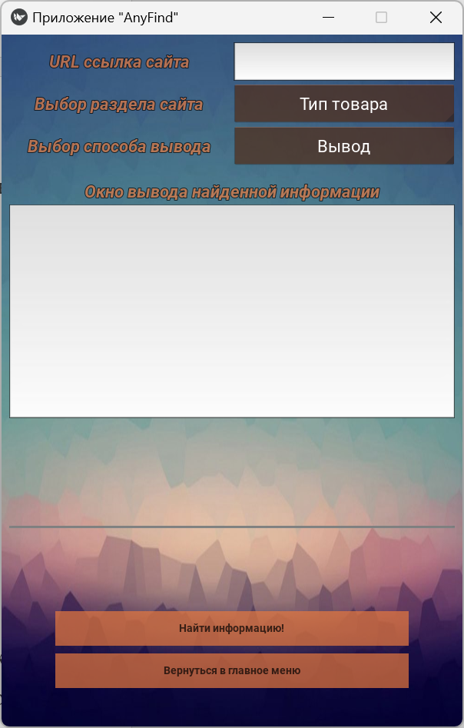

Рисунок 25 – Окно поиска информации

Выбор кнопки «История посещений» откроет пользователю окно с возможность просмотреть ранее введенные в окне «Поиск информации» URL-адреса сайтов. Окно продемонстрировано на рисунке 26.

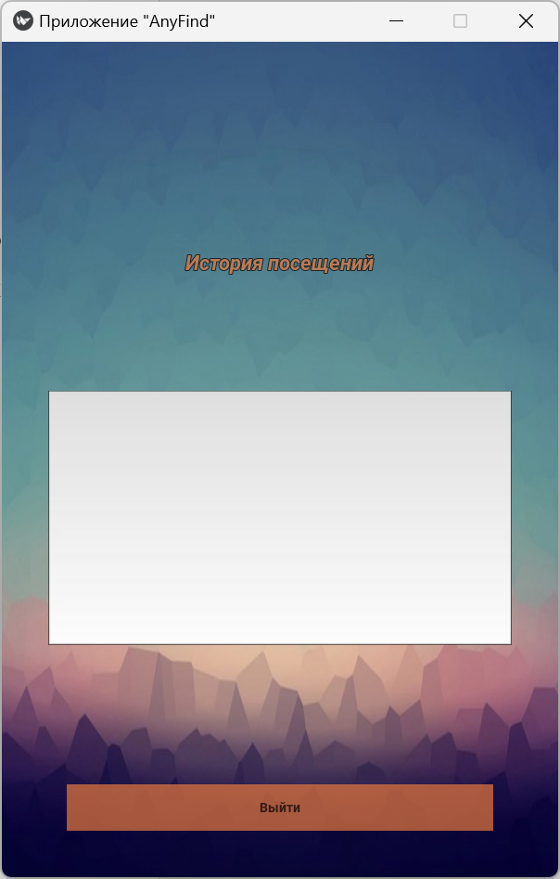

Рисунок 26 – Окно история посещений

Выбор кнопки «Рассылки» откроет пользователю окно с возможность указать почту для получения рассылки, дату получения уведомления, а также указать время, в которое данная рассылка будет приходить. Если пользователь выставил необходимые настройки, при нажатии на кнопку «Применить», он сможет сохранить изменения и вернуться в главное меню или нажать на кнопку «Выйти» чтобы вернуться в главное меню.

Продемонстрировано на рисунке 27.

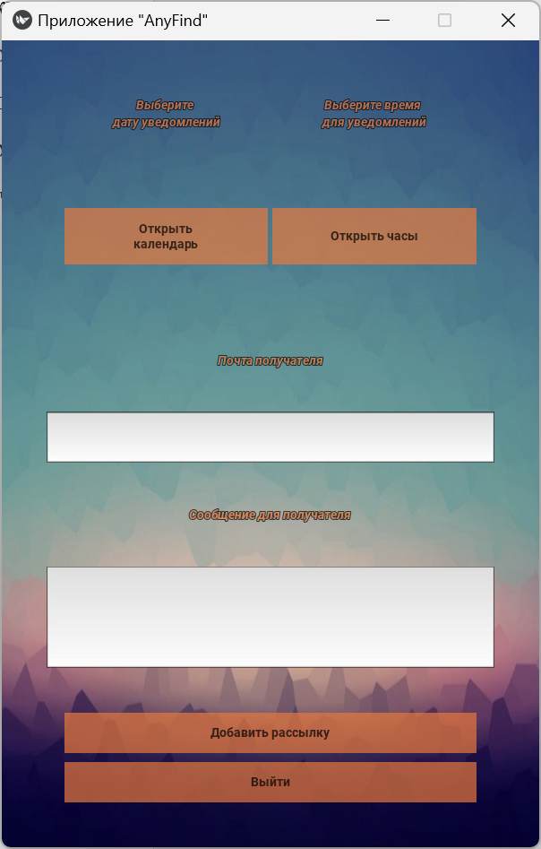

Рисунок 27 – Окно рассылки

# **2.3.4 Сообщения оператору**

Если пользователь некорректно ввёл свой логин или пароль, появляется ошибка с сообщением: «Пожалуйста, проверьте данные». Продемонстрировано на рисунке 28.

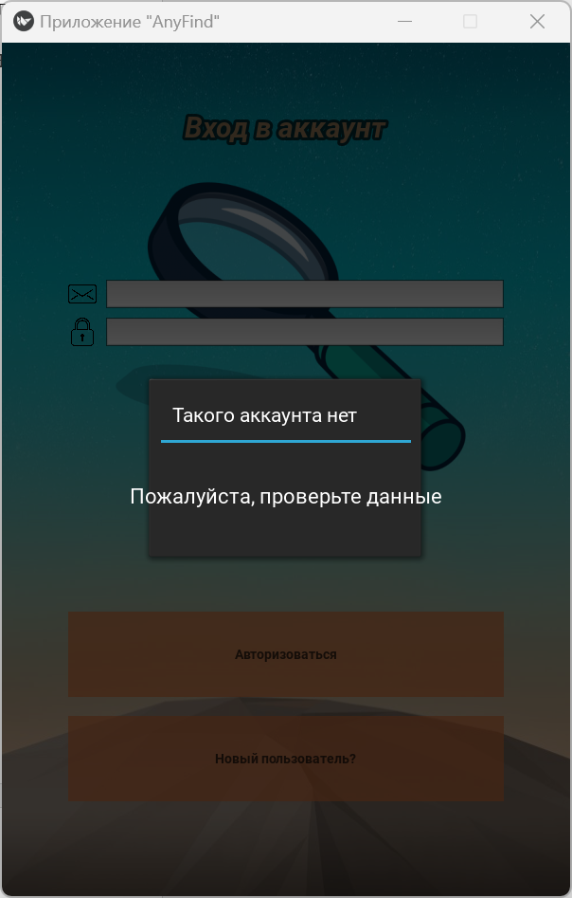

Рисунок 28 – Сообщение об ошибке на окне авторизации

Если при регистрации пользователь не ввёл все данные или ввёл их не корректно, появится сообщение:

«Пожалуйста, заполните все поля или проверьте корректность формы». Продемонстрировано на рисунке 29.

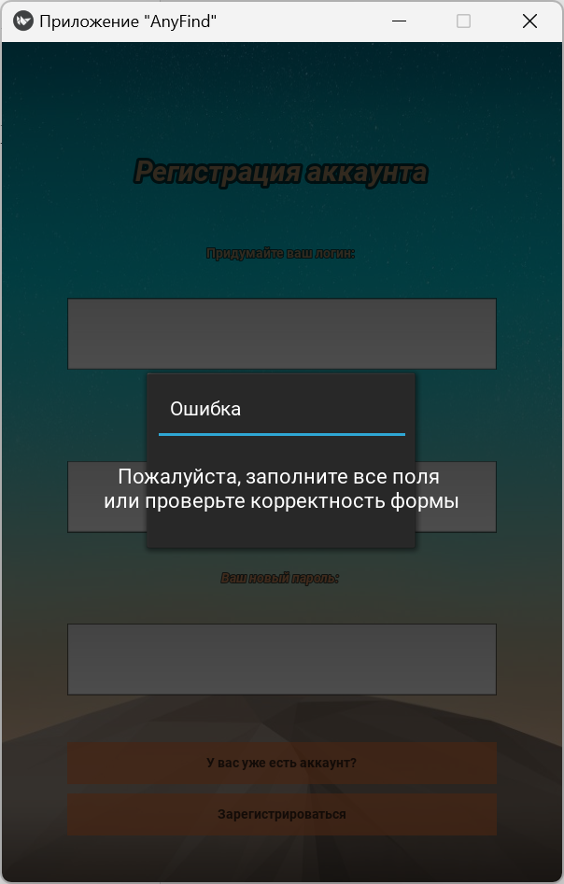

Рисунок 29 – Сообщение об ошибке на окне регистрации

# **2.4 Описание контрольного примера**

# **2.4.1. Назначение**

Программа предназначена для быстрой передачи информации с интересующих пользователя сайтов, в кратчайшие сроки и с минимальной задержкой. Так же присутствует возможность вывода полученных данных по запросу пользователя.

# **2.4.2 Исходные данные**

Для использования приложения пользователю необходимо авторизоваться или зарегистрироваться ввести данные, после чего перейти в главное меню. Перечень входной и выходной информации предоставлены в таблицах 1-2.

Таблица 1 – «Входные данные»

|  |  |
| --- | --- |
| Параметр | Значение |
| Идентификатор | Введение данных в окно авторизации |
| Форма представления | Текст |
| Сроки | В течении 20 секунд |
| Источник входной информации | Пользователь |
| Перечень реквизитов | Почта, пароль и логин |

Таблица 2 – «Выходные данные»

|  |  |
| --- | --- |
| Параметр | Значение |
| 1 | 2 |
| Идентификатор | Ответ или вывод ошибки |
| Форма представления | Текст |
| Сроки | В течении 5 секунд |

Продолжение таблицы 2

|  |  |
| --- | --- |
| 1 | 2 |
| Источник входной информации | Приложение |
| Перечень реквизитов | Отсутствует |

При введении данных в окно «Поиск данных» используются следующие запросы, приведённые в таблице 3-4.

Таблица 3 – «Входные данные»

|  |  |
| --- | --- |
| Параметр | Значение |
| Идентификатор | Введение данных в поля «URL ссылка сайта», «Выбор раздела сайта», «Выбор способа вывода» |
| Форма представления | Текст |
| Сроки | В течении 20 секунд |
| Источник входной информации | Пользователь |
| Перечень реквизитов | Ссылка, раздел сайта и способ вывода |

Таблица 4 – «Выходные данные»

|  |  |
| --- | --- |
| Параметр | Значение |
| Идентификатор | Ответ |
| Форма представления | Текст или файл |
| Сроки | В течении 17 секунд |
| Источник входной информации | Приложение |
| Перечень реквизитов | Файл или текстовая информация |

При введении данных в окно «Рассылка» используются следующие запросы, приведённые в таблице 5-6.

Таблица 5 – «Входные данные»

|  |  |
| --- | --- |
| Параметр | Значение |
| 1 | 2 |
| Идентификатор | Введение данных в поле «Ссылка», «Выбор даты» |
| Форма представления | Текст |
| Сроки | В течении 20 секунд |

Продолжение таблицы 5

|  |  |
| --- | --- |
| 1 | 2 |
| Источник входной информации | Пользователь |
| Перечень реквизитов | Ссылка, дата и время |

Таблица 6 – «Выходные данные»

|  |  |
| --- | --- |
| Параметр | Значение |
| Идентификатор | Ответ или вывод ошибки |
| Форма представления | Текст |
| Сроки | В течении 5 секунд |
| Источник входной информации | Приложение |
| Перечень реквизитов | Информация по запросу |

# **2.4.3 Проверка программы**

В приложении реализованы все задуманные функции и предоставлена их демонстрация.

Функция регистрация пользователя в приложении реализована в окне «Регистрация».

Если аккаунт отсутствует, пользователь при нажатии на кнопку «Создать новый аккаунт» попадёт на окно регистрации, где может зарегистрировать его. Окно регистрации представлено на рисунке 30.

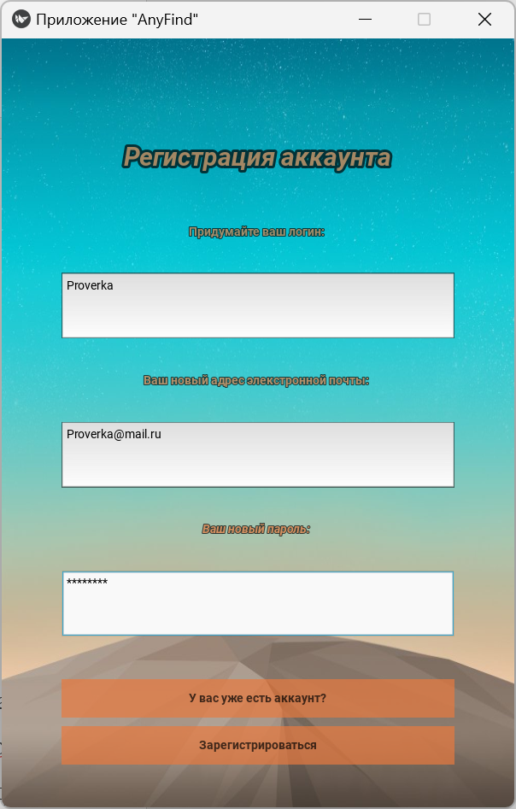

Рисунок 30 - Окно регистрации

Проверим в файле с записанными пользователями наличие созданного нами аккаунта. На рисунке 31 продемонстрировано успешное создание пользователя.

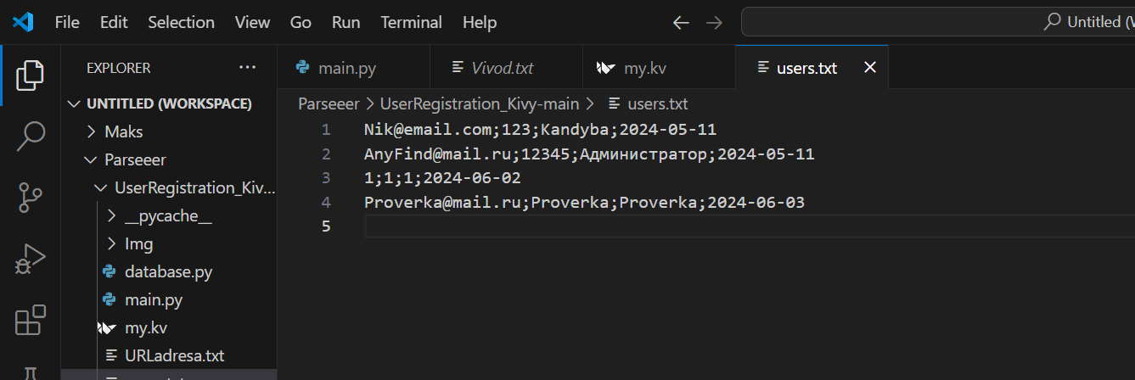

Рисунок 31 – Файл users.txt с записанным пользователем

Проверим возможность авторизации под данным пользователем. Проверка продемонстрирована на рисунке 32.

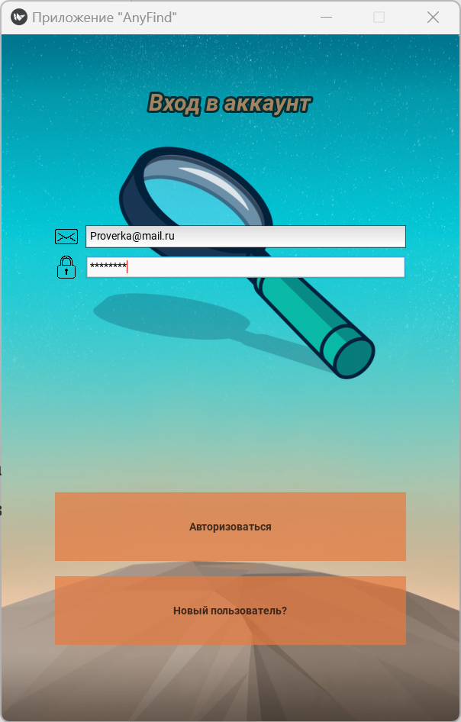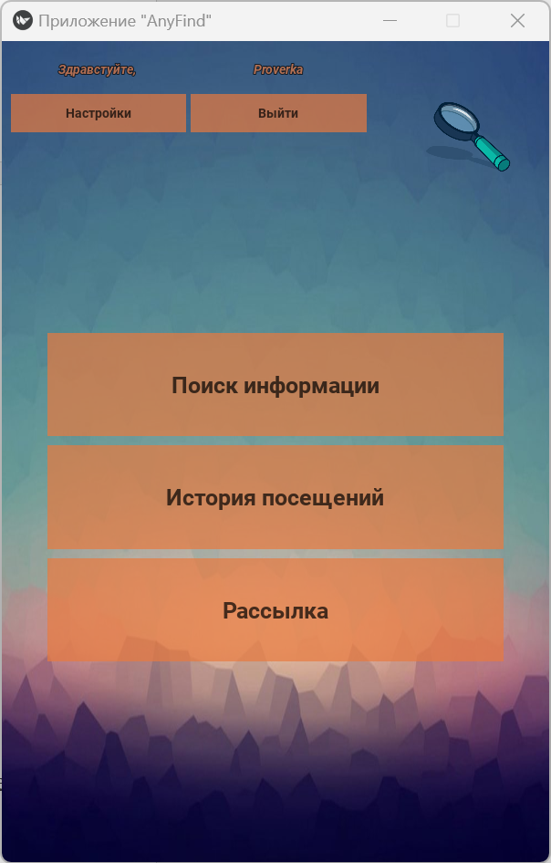

Рисунок 32 - Окно регистрации и окно главного меню с приветствием созданного нами аккаунта

Функция быстрого и удобного поиска необходимого материала, а также извлечение интересующей пользователя информации реализована в окне «Поиск информации». В данном окне пользователь сможет настроить функцию поиска и задать необходимые настройки его проведения. Если пользователь выставил необходимые настройки, следует нажать на кнопку «Найти информацию» для поиска. Функция сохранение информации в виде структурированных данных и в нужном пользователю формате реализована в виде выпадающего списка с возможностью выбора интересующего способа вывода. Проверим работу функции при выборе следующих параметров:

* адрес сайта: https://trade59.ru/,
* раздел сайта: телефоны,
* способ вывода: на экран.

Вывод найденной информации будет происходить в специальный раздел приложения, и иметь вид, продемонстрировано на рисунке 33.

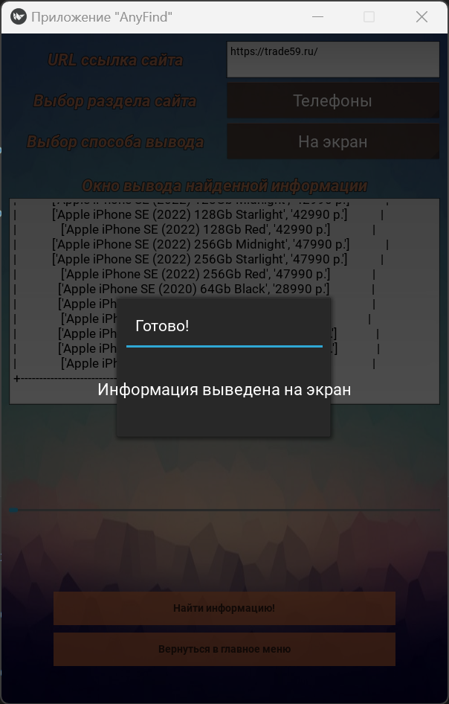

Рисунок 33 – Окно поиска информации

В случае, если пользователю нужно сохранить данные в файл, приложение создаст Excel таблицу со сгенерированным название, соответствующим выбранному типу товара и запишет туда найденную информацию со ссылкой на сам объект, а также его изображение. Созданная таблица будет сохранена в директорию расположения приложения. Выберем те же параметры, но с выводом информации в файл и проверим работу, демонстрация на рисунке 34.

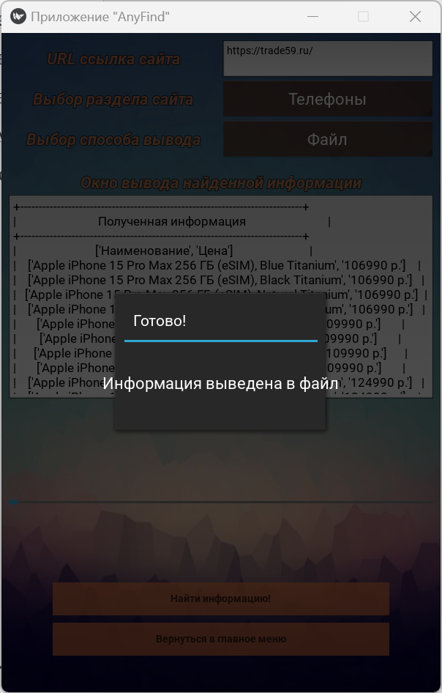

Рисунок 34 – Окно поиска информации с выгрузкой в файл

Проверим наличие и расположение созданного приложением файла, соответствующего параметрам товара «Телефоны», демонстрация на рисунке 35.

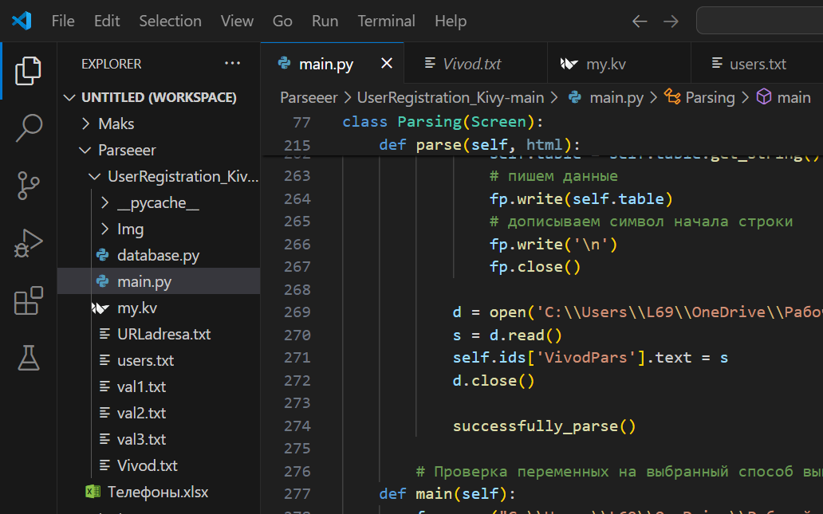

Рисунок 35 – Директория приложения с созданным файлом «Телефоны.xlsx»

Теперь проверим содержание файла и его структуру, проверка на рисунке 36.

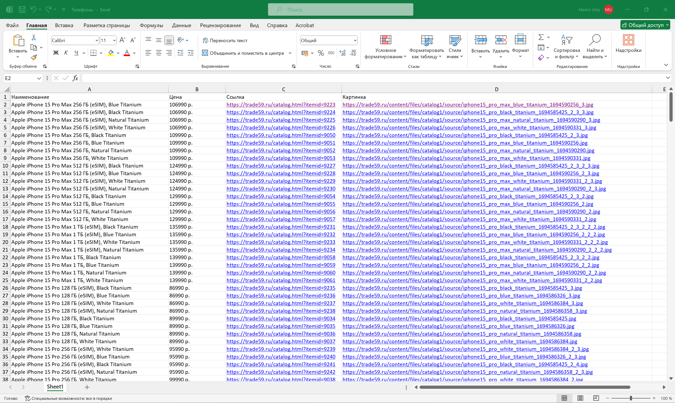 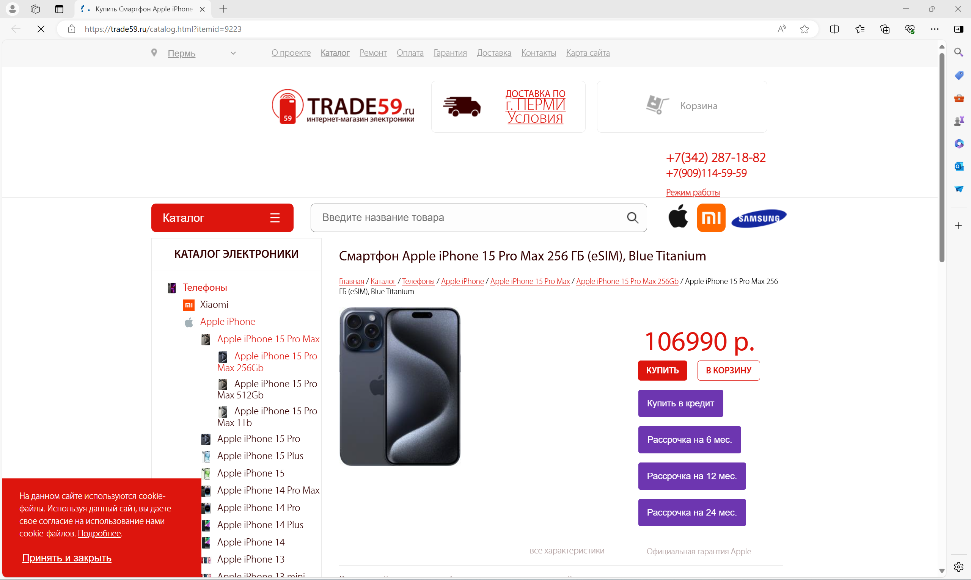 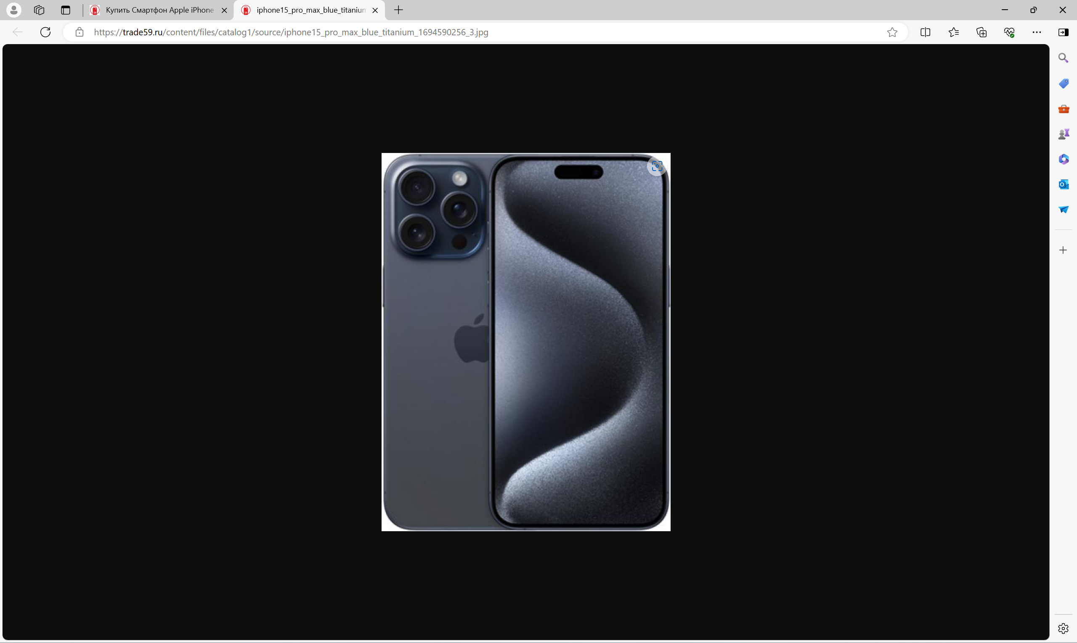

Рисунок 36 – Файл «Телефоны.xlsx» с полученной информацией, а также проверка ссылок и изображений

Функция персонализации интерфейса находится в окне «Настройки».

В настройках пользователь может выставить переключатель тёмной или светлой темы, или выбрать яркость экрана. Это продемонстрировано на рисунке 37.

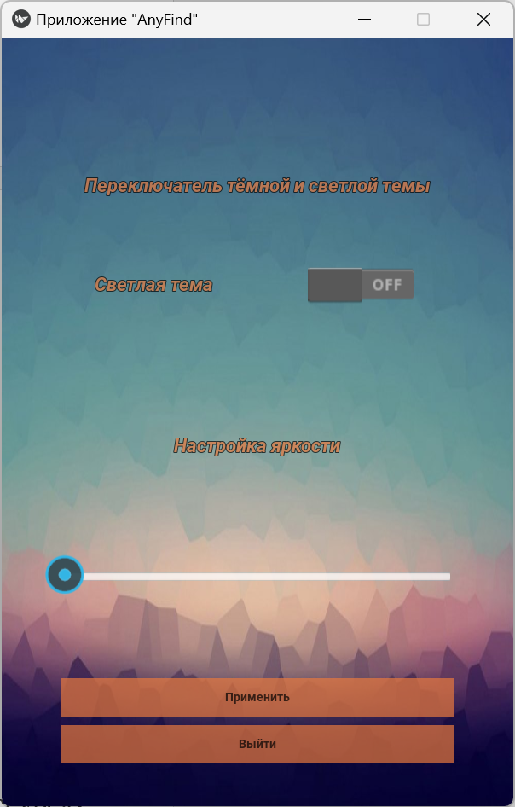 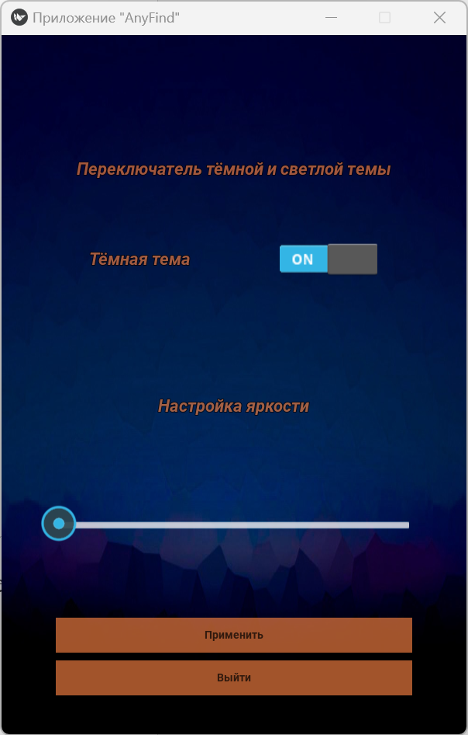

Рисунок 37 – Меню настроек с проверкой работоспособности смены темы

Функция вывода информации обо всех просмотренных ресурсах позволяет пользователю просмотреть список посещённых сайтов приложением. Продемонстрировано на рисунке 38.

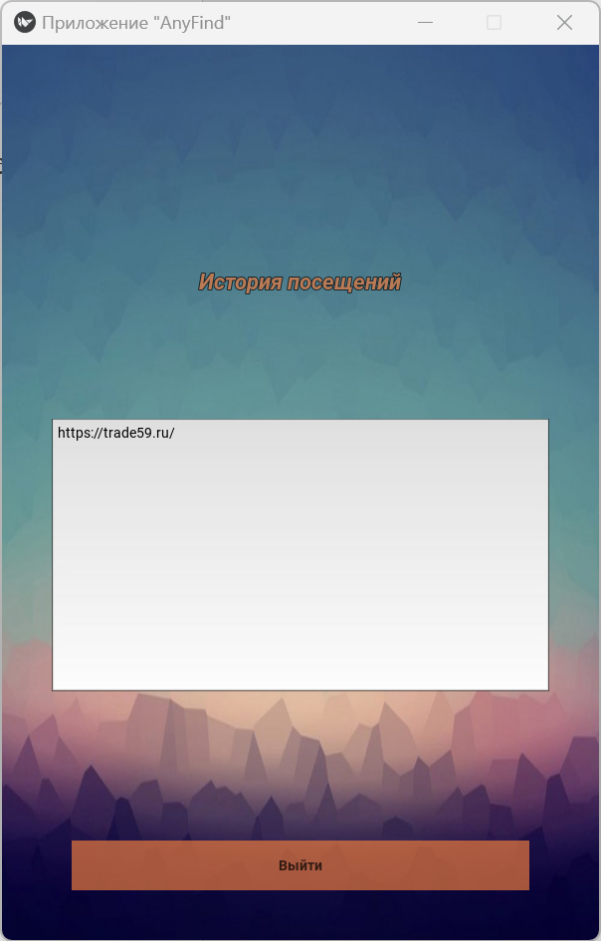

Рисунок 38 – Окно истории посещений

Функция рассылки реализована в меню окна «Рассылки».

Она позволяет, предоставляет пользователю возможность указать почту для получения рассылки, а также указать время, в которое данная рассылка будет приходить на указанную почту. Продемонстрировано на рисунке 39.

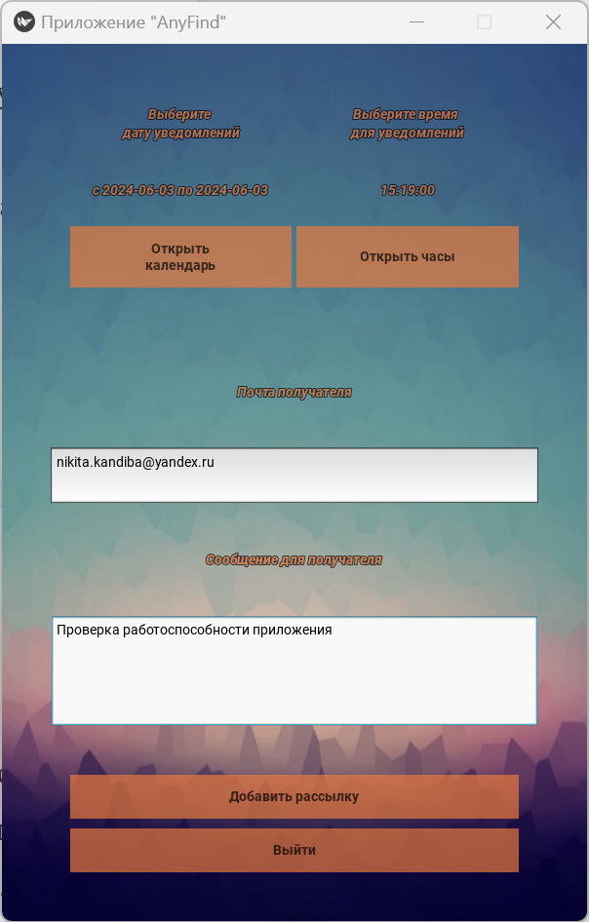 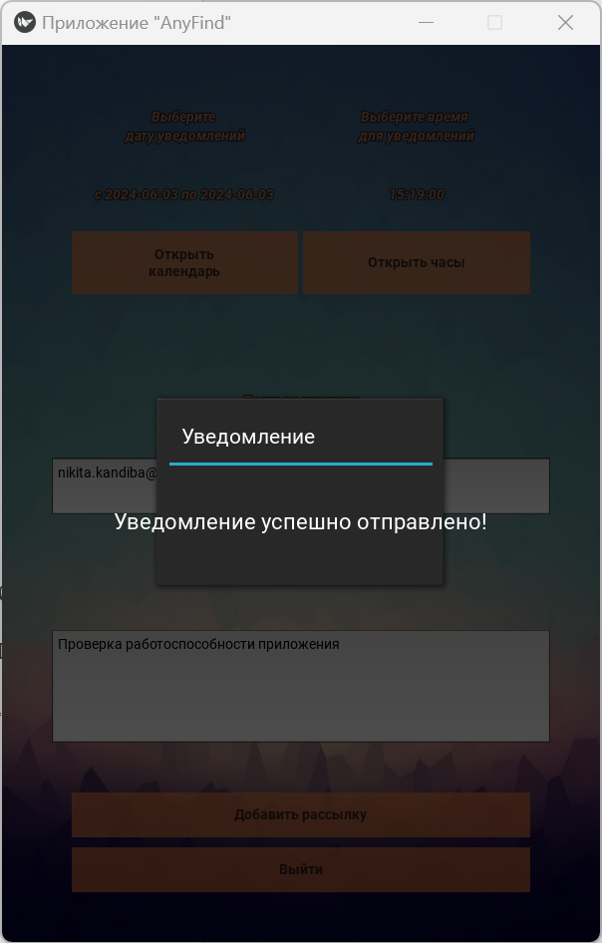

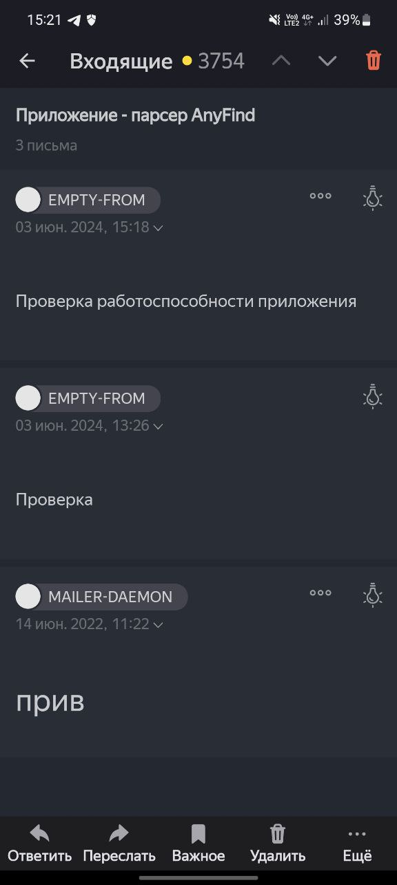

Рисунок 39 – Окно рассылки и проверка входящих сообщений на почту от парсера

Таким образом были проверены все функции программного продукта, все они работают исправно и соответствуют обозначенным требования.

# **Экономическое обоснование разработки**

# **3.1 Расчет и экономическое обоснование стоимости программного обеспечения**

В стоимость разработки сайта включаются следующие статьи затрат:

* затраты на теоретические исследования, разработку технических предложений, проведение расчетных работ, моделирование, подбор и изучение научно-технической литературы,
* затраты на проектирование и разработку рабочей документации; затраты на опытную эксплуатацию и испытания, тестирование программных средств вычислительной техники и информатики,
* затраты на технологическую подготовку разработки программных средств вычислительной техники и информатики,
* другие прямые затраты, связанные с выполнением работ по разработке программных средств вычислительной техники и информатики, включая затраты на машинное время.

Стоимость разработки программных средств вычислительной техники и информатики определяется на базе расчетной трудоемкости их создания и оценки затрат машинного времени. В качестве основных факторов стоимости разработки используются также затраты на материалы, командировки, а также некоторые другие дополнительные факторы.

При расчете стоимости разработки учитываются следующие основные статьи затрат:

* сырьё и материалы,
* основная заработная плата, $З_{осн}$,
* дополнительная заработная плата, $З_{доп}$ (21% от $З_{осн}$),
* отчисления на социальное страхование, $Р_{соц.стр}$. (35% от ($З_{осн}$ + $З_{доп}$),
* отчисления в фонд занятости и чрезвычайный налог, $Р_{фзн}$, (4% от ($З_{осн}$ + $З_{доп}$),
* накладные расходы, $Р_{н}$ (300% от суммы),
* прочие расходы.

Затраты по статье «материалы» учитывают расходы на носители данных, бумагу для печатающих устройств. В процессе разработки понадобился:

* USB-носитель стоимостью 449 руб.,
* 90 листов бумаги формата А4 для распечатки документации по проекту, стоимость одного листа 3 руб.

Таким образом, итоговые затраты на материалы $P_{мат}$ вычисляются по формуле (1):

$P_{мат}=М_{1}+М_{2}+…+М_{n}$, (1)

где $М_{n}$- стоимость каждого материала, руб.

Расчёт итоговых затрат на материалы $P_{мат}$:

$P_{мат}=449+\left(90×3\right)=719 руб.$

Стоимость часа машинного времени определяется на основе действующих прейскурантов, в связи с арендой вычислительной техники.Стоимость часа машинного временипримем 65,4 рублей,встоимостьвключены амортизационные отчисления и затраты на аренду помещения.

Время разработки проекта, то есть количество машинного времени

равняется 68 дней по 4 часов. Данные предоставлены в таблице 7.

Таблица 7 – «Календарный план»

|  |  |  |
| --- | --- | --- |
| Наименование главы, раздела | Количество дней | Дата начала выполнения |
| 1 | 2 | 3 |
| Введение | 10 | 04.04.2022 |
| Глава 1. Исследование возможностей мониторинга сайтов | 18 | 14.04.2022 |
| 1.1 Анализ предметной области |
| 1.2 Обзор существующих аналогов |
| 1.3 Выбор программного обеспечения для реализации задачи | 18 | 14.04.2022 |
| Глава 2. Разработка программы «AnyFind» | 20 | 03.05.2022 |
| 2.1 Техническое задание |
| 2.2 Руководство системного программиста |
| 2.3 Руководство оператора |
| 2.4. Описание контрольного примера |
| Глава 3. Экономическое обоснование разработки | 10 | 23.05.2022 |
| Заключение | 5 | 02.06.2022 |
| Список использованных источников | 3 | 07.06.2022 |
| Приложение | 2 | 10.06.2022 |

Стоимость машинного времени $P_{м}$ рассчитывается по формуле (2):

$P_{м}=Ц_{м}×t_{м}$, (2)

где $Ц_{м}$- стоимость одного часа машинного времени, руб./час,

- количество машинного времени, необходимое для разработки программных средств вычислительной техники и информатики, час.

Расчет стоимости машинного времени $P_{м}$:

$P_{м} = 66 × 68 × 4 = 17 952 руб.$

Расчет затрат на заработную плату ($З_{осн}$) по формуле (3):

$З_{осн}=Q × H +Пр$, (3)

где $Q$- оклад (30000 руб. -программист (1363 руб. в день),

- число фактически отработанных дней (68 день),

- Премия (30% от основной заработной платы).

$З_{осн}= З_{общ} = 1363 ×(68 / 2)+(30000*0,3)=55 342 руб$

Затраты по статье «отчисления на социальное страхование» определяются в процентах от затрат на заработную плату.

Их величина принимается по данным предприятия-разработчика программного средства и составляет 35% от фонда заработной платы ($З_{общ}$). Определяется по формуле (4):

$Р_{фсзн} = З_{общ}× 0,35$, (4)

$Р_{фсзн} = 55 342 × 0,35= 19 370 руб.$

Единый платеж чрезвычайного налога для ликвидации последствий катастрофы на Чернобыльской АЭС(3%) и обязательных отчислений в государственный фонд содействия занятости(1%), производится единым платежом в размере 4% от фонда заработной платы($З_{общ}$). Определяется по формуле (5):

$Р_{феч}= З_{общ}× 0,04$, (5)

$Р_{феч} = 55 342 × 0,04=2 214 руб.$

Сумма всех затрат, $Р_{сум}$, руб., состоит из суммы заработной платы и всех отчислений, определяется по формуле (6):

$Р_{сум} = З_{общ} + Р_{фсзн} + Р_{феч}$, (6)

$Р_{сум}= 55 342 + 19 370 + 2 214 = 76 926 руб.$

Накладные расходы, $Р_{н}$, руб. Определяется по формуле (7):

$Р_{н} = Р_{сум}× 3,0$, (7)

$Р_{н} = 76 926 × 3,0 = 230 778 руб.$

Себестоимость продукции $С_{п}$ определяется по формуле (8):

$С_{п} = З_{общ}+ Р_{фсзн} + P_{мат}+ Р_{м} + Р_{н}+ Р_{феч}$, (8)

$$С_{п} =55 342+19 370+719+17 952+230 778+2 214= 326 375 руб$$

Размер прибыли $П$, рассчитывается по формуле (9), найденной из расчета рентабельности в 30%, следовательно,

$П = С_{п}× 0.30$, (9)

$П = 326 375 × 0.30 = 97 913 руб.$

Отчисления в местные целевые фонды $С_{б}$ определяется по формуле (10):

$С_{б}=\frac{\left(С_{п}+П\right)×3}{100-3}$, (10)

$С_{б}=\frac{\left(326 375+97 913\right)×3}{100-3}=13 123 руб.$

Согласно проведенным расчетам и анализу, сделан вывод о том, что внедрение данного программного обеспечения экономически целесообразно, так как:

* для разработки и реализации данного проекта достаточно одного разработчика,
* срок создания проекта 68 дней,
* накладные расходы $Р_{н}$ составили $230 778$ рублей,
* расчет себестоимости продукции $С_{п}$ составляет $326 375$ рублей.

Срок окупаемости программного обеспечения составит 2года за счет монетизации и размещением рекламы.

# **ЗАКЛЮЧЕНИЕ**

В ходе выполнения курсовой работы было получено полнофункциональное приложение, полностью готовое к использованию. С его помощью пользователь сможет получать информацию с сайта без непосредственно участия и выводить в удобном формате. При разработке приложения были проанализированы современные языки и библиотеки, позволяющие создавать интерактивное и максимально удобное приложение для парсинга.

Разработанное приложение удовлетворяет всем требованиям, поставленным на этапе постановки задачи. При его разработке были использованы модули авторизации и регистрации, поиска информации, настройки интерфейса и рассылки. Данные модули были доработаны с учетом специфики приложения и успешно внедрены в его структуру.

В качестве дальнейшего совершенствование приложения представляется возможным разработка дополнительных модулей, которые позволят увеличить функционал приложения. Также возможна доработка интерфейса сайта с целью дальнейшего повышения его информативности, привлекательности и удобства.

Ссылка на репозиторий приложения на GitHub: https://github.com/AfsAlik/Android_soft_Parse

# **СПИСОК ИСПОЛЬЗОВАННЫХ ИСТОЧНИКОВ**

1. ГОСТ 19.101-77 Единая система программной документации (ЕСПД). Виды программ и программных документов. Общие положения: утвержден и введен в действие Постановлением Государственного комитета стандартов Совета Министров СССР от 20 мая 1977 г. N 1268 дата введения установлена 01.01.1980. URL: https://docs.cntd.ru/document/1200007627 (дата обращения: 01.06.2022). – Текст: электронный.
2. ГОСТ 19.201-78 Техническое задание. Требования к содержанию и оформлению: утвержден и введен в действие Постановлением Государственного комитета СССР по стандартам от 18 декабря 1978 г. N 3351 дата введения установлена 01.01.1980. URL: http://docs.cntd.ru/document/gost-19-201-78 (дата обращения: 02.06.2022). –Текст: электронный.
3. [ГОСТ 19.301-79.](A:EcpdЕСПД_301.htm) Единая система программной документации. Программа и методика испытаний. Требования к содержанию и оформлению Общие положения: утвержден и введен в действие Постановлением Государственного комитета CCCР по стандартам от 11 декабря 1979 г. N 4753 дата введения установлена 01.01.1981. URL: https://docs.cntd.ru/document/1200007650 (дата обращения: 01.06.2022). – Текст: электронный.
4. [ГОСТ 19.401-78.](A:EcpdЕСПД_401.htm) Единая система программной документации. Текст программы. Требования к содержанию и оформлению. Общие положения: утвержден и введен в действие Постановлением Государственного комитета CCCP по стандартам от 18 декабря 1978 г. N

3350 дата введения установлена 01.01.1980. URL: https://docs.cntd.ru/document/1200007651 (дата обращения: 02.06.2022). – Текст: электронный.

1. ГОСТ 19.402-78 Единая система программной документации. Описание программы: утвержден и введен в действие Постановлением Государственного комитета CCCP по стандартам от 18 декабря 1978 г. N 3350 дата введения установлена 01.01.1980. URL:http://docs.cntd.ru/ document/1200007652 (дата обращения: 03.06.2022). – Текст: электронный.
2. [ГОСТ 19.404-79Единая система программной документации. Пояснительная записка. Требования к содержанию и оформлению](https://standartgost.ru/g/%D0%93%D0%9E%D0%A1%D0%A2_19.404-79). Общие положения: утвержден и введен в действие Постановлением Государственного комитета CCCP по стандартам от 11 декабря 1979 г. N 4753 дата введения установлена 01.01.1981. URL: https://docs.cntd.ru/document/1200007671 (дата обращения: 03.06.2022). – Текст: электронный.
3. ГОСТ 19.503-79 Единая система программной документации. Руководство системного программиста. Общие положения: утвержден и введен в действие Постановлением Государственного комитета СССР по стандартам от 12 января 1979 г. N 74 дата введения установлена 01.01.1980. URL: http://docs.cntd.ru/document/1200007674 (дата обращения: 04.06.2022). – Текст: электронный.
4. ГОСТ 19.505-79 Единая система программной документации. Руководство оператора. Требования к содержанию и оформлению. Общие положения: утвержден и введен в действие Постановлением Государственного комитета СССР по стандартам от 12 января 1979 г. N 74 дата введения установлена 01.01.1980. URL: http://docs.cntd.ru/document/1200007676 (дата обращения: 02.06.2022). – Текст: электронный.
5. ГОСТ Р. 51904-2002 Программное обеспечение встроенныхсистем. Общие требования к разработке и документированию. Общие положения: утвержден и введен в действие Постановлением Госстандарта России от 25 июня 2002 г. N 247-ст дата введения установлена 01.07.2003. URL: https://docs.cntd.ru/document/1200030195. (дата обращения: 02.06.2022). – Текст: электронный.
6. Инструментальные средства разработки программного обеспечения: методические указания по выполнению выпускной квалификационной работы для обучающихся по специальности 09.02.03 Программирование в компьютерных системах, очной формы обучения. Часть 1/ сост. Т.Н. Косыгина; Тюменский индустриальный университет. – 1-е изд. – Тюмень: Издательский центр БИК, ТИУ, 2020. – 46 с. (дата обращения: 01.06.2022). – Текст: электронный.
7. Инструментальные средства разработки программного обеспечения: методические указания по выполнению выпускной квалификационной работы для обучающихся по специальности 09.02.03 Программирование в компьютерных системах, очной формы обучения, Часть 2 / сост. Т.Н. Косыгина; Тюменский индустриальный университет. – 1-е изд.– Тюмень: Издательский центр БИК, ТИУ, 2020. – 43 с. (дата обращения: 01.06.2022). – Текст: непосредственный.
8. Вести образования: [сайт]. – Востребованные языки программирования, 2020. –URL: https://vogazeta.ru/articles/2022/3/10/bigdata - (дата обращения: 02.06.2022)– Текст: электронный.
9. Викиучебник: [сайт]. – Python/Учебник Python 3.1, 2021. – URL: https://ru.wikibooks.org/wiki/Python_Учебник_Python_3.d - (дата обращения: 03.06.2022) – Текст: непосредственный.
10. Питон 3 для начинающих: [сайт] - Самоучитель Python, 2022. – URL: <https://pythonworld.ru/samouchitel-python> (дата обращения: 03.06.2022) – Текст: электронный.
11. Kivy: [сайт]. – Kivy 2.1.0 документация, 2020. – URL: https://kivy.org/doc/stable - (дата обращения: 02.06.2022) – Текст: электронный.
12. ProgLib: [сайт]. – Самоучитель для начинающих, 2021. – URL: https://proglib.io/p/bystryy-samouchitel-kak-osvoit-python-za-30-minut-2021-01-11 - (дата обращения: 02.06.2022) – Текст: электронный.
13. Python 3: [сайт]. – Создание мобильных приложений на Python, 2021. – URL: https://python-scripts.com/kivy-android-ios-exe - (дата обращения: 03.06.2022) – Текст: электронный.
14. PythonRu: [сайт]. – Лучшие редакторы кода Python, 2021. – URL: https://pythonru.com/baza-znanij/python-na-android - (дата обращения: 02.06.2022) – Текст: электронный.
15. Ringostat: [сайт]. – Парсинг данных с сайтов, 2021. – URL: https://blog.ringostat.com/ru/parsing-dannyh-s-saytov-chto-eto-i-zachem-on-nuzhen/ - (дата обращения: 01.06.2022) – Текст: электронный.
16. SkillboxMedia: [сайт]. – Как сделать приложение для Android, 2021. – URL: https://skillbox.ru/media/code/kak_sdelat_prilozhenie_dlya_android - (дата обращения: 03.06.2022) – Текст: электронный.
17. Xmldatafeedпарсинг сайтов: [сайт]. – Лучшие бесплатные программы для парсинга сайтов, 2020. – URL: https://xmldatafeed.com/luchshie-besplatnye-programmy-dlya-parsinga-sajtov-v-2020-godu - (дата обращения: 04.06.2022) – Текст: электронный.

# **ПРИЛОЖЕНИЕ А**

Листинг приложения «AnyFind»

Файл «main.py»

# Конфиг предустановок разрешения окна интерфейса

from kivy.config import Config

Config.set('graphics', 'resizable', '0')

Config.set('graphics', 'width', '400')

Config.set('graphics', 'height', '600')

from kivy.lang import Builder

from kivy.uix.screenmanager import ScreenManager, Screen

from kivy.properties import ObjectProperty

from kivy.uix.popup import Popup

from kivy.uix.label import Label

from database import DataBase

from kivy.graphics import *

from kivy.clock import Clock

from kivymd.app import MDApp

from kivymd.uix.pickers import MDDatePicker

from kivymd.uix.pickers import MDTimePicker

from datetime import datetime

from bs4 import BeautifulSoup as BS

from prettytable import PrettyTable

import smtplib

from email.mime.text import MIMEText

from kivy.clock import Clock

import requests

import bs4

import xlsxwriter

# Начало кода взаимодействия приложения с классами

data = dict()

headers = {'User-Agent': 'Mozilla/5.0 (Windows NT 10.0; Win64; x64) AppleWebKit/537.36 (KHTML, like Gecko) Chrome/125.0.0.0 Safari/537.36'}

# Очистка остаточных данных в файлах пользователя для избежания конфликтов в выводе информации

with open('C:\\Users\\L69\\OneDrive\\Рабочий стол\\Parseeer\\UserRegistration_Kivy-main\\val1.txt', 'r+') as f:

f.truncate(0)

with open('C:\\Users\\L69\\OneDrive\\Рабочий стол\\Parseeer\\UserRegistration_Kivy-main\\val1.txt', 'r+') as f:

f.truncate(0)

with open('C:\\Users\\L69\\OneDrive\\Рабочий стол\\Parseeer\\UserRegistration_Kivy-main\\Vivod.txt', 'r+') as f:

f.truncate(0)

class Nastroiki(Screen):

def switch(self, switchObject, switchValue):

if (switchValue):

f = open('C:\\Users\\L69\\OneDrive\\Рабочий стол\\Parseeer\\UserRegistration_Kivy-main\\val3.txt', "w", encoding="utf-8")

f.write("1")

f.close()

with self.canvas.before:

Rectangle(source = "Img\\bg.png", size = self.size)

else:

f = open('C:\\Users\\L69\\OneDrive\\Рабочий стол\\Parseeer\\UserRegistration_Kivy-main\\val3.txt', "w", encoding="utf-8")

f.write("0")

f.close()

with self.canvas.before:

Rectangle(source = "Img\\Main_theme.jpg", size = self.size)

class Istor(Screen):

def on_enter(self, **kwargs):

d = open('C:\\Users\\L69\\OneDrive\\Рабочий стол\\Parseeer\\UserRegistration_Kivy-main\\URLadresa.txt', "r", encoding='utf-8')

self.ids.url.text = d.read()

d.close()

f = open('C:\\Users\\L69\\OneDrive\\Рабочий стол\\Parseeer\\UserRegistration_Kivy-main\\val3.txt', "r", encoding='utf-8')

a = f.read()

f.close()

if a == "1":

with self.canvas.before:

Rectangle(source = "Img\\bg.png", size = self.size)

elif a == "0":

with self.canvas.before:

Rectangle(source = "Img\\Main_theme.jpg", size = self.size)

class Parsing(Screen):

def on_enter(self, **kawrgs):

f = open('C:\\Users\\L69\\OneDrive\\Рабочий стол\\Parseeer\\UserRegistration_Kivy-main\\val3.txt', "r", encoding='utf-8')

a = f.read()

f.close()

if a == "1":

with self.canvas.before:

Rectangle(source = "Img\\bg.png", size = self.size)

elif a == "0":

with self.canvas.before:

Rectangle(source = "Img\\Main_theme.jpg", size = self.size)

def sohrURL(self):

f = open('C:\\Users\\L69\\OneDrive\\Рабочий стол\\Parseeer\\UserRegistration_Kivy-main\\URLadresa.txt', "a", encoding='utf-8')

f.write(self.ids.tx1.text + "\n")

f.close()

def bar2(self):

self.bar = Clock.schedule_interval(self.bar1, 0.005)

Clock.schedule_once(self.stop_interval, 1.637)

def val2(self, value):

match value:

case "Файл":

f = open("C:\\Users\\L69\\OneDrive\\Рабочий стол\\Parseeer\\UserRegistration_Kivy-main\\val2.txt", "w", encoding='utf-8')

f.write("0")

f.close()

case "На экран":

f = open("C:\\Users\\L69\\OneDrive\\Рабочий стол\\Parseeer\\UserRegistration_Kivy-main\\val2.txt", "w", encoding='utf-8')

f.write("1")

f.close()

def val1(self, value):

match value:

case "Телефоны":

f = open("C:\\Users\\L69\\OneDrive\\Рабочий стол\\Parseeer\\UserRegistration_Kivy-main\\val1.txt", "w", encoding='utf-8')

f.write("Телефоны")

f.close()

case "Часы и смарт браслеты":

f = open("C:\\Users\\L69\\OneDrive\\Рабочий стол\\Parseeer\\UserRegistration_Kivy-main\\val1.txt", "w", encoding='utf-8')

f.write("Часы и смарт браслеты")

f.close()

case "Планшеты":

f = open("C:\\Users\\L69\\OneDrive\\Рабочий стол\\Parseeer\\UserRegistration_Kivy-main\\val1.txt", "w", encoding='utf-8')

f.write("Планшеты")

f.close()

case "Ноутбуки и ПК":

f = open("C:\\Users\\L69\\OneDrive\\Рабочий стол\\Parseeer\\UserRegistration_Kivy-main\\val1.txt", "w", encoding='utf-8')

f.write("Ноутбуки и ПК")

f.close()

case "Техника Dyson":

f = open("C:\\Users\\L69\\OneDrive\\Рабочий стол\\Parseeer\\UserRegistration_Kivy-main\\val1.txt", "w", encoding='utf-8')

f.write("Техника Dyson")

f.close()

case "Мониторы":

f = open("C:\\Users\\L69\\OneDrive\\Рабочий стол\\Parseeer\\UserRegistration_Kivy-main\\val1.txt", "w", encoding='utf-8')

f.write("Мониторы")

f.close()

case "Аксессуары":

f = open("C:\\Users\\L69\\OneDrive\\Рабочий стол\\Parseeer\\UserRegistration_Kivy-main\\val1.txt", "w", encoding='utf-8')

f.write("Аксессуары")

f.close()

case "Товары для дома":

f = open("C:\\Users\\L69\\OneDrive\\Рабочий стол\\Parseeer\\UserRegistration_Kivy-main\\val1.txt", "w", encoding='utf-8')

f.write("Товары для дома")

f.close()

case "Транспорт":

f = open("C:\\Users\\L69\\OneDrive\\Рабочий стол\\Parseeer\\UserRegistration_Kivy-main\\val1.txt", "w", encoding='utf-8')

f.write("Транспорт")

f.close()

case "Фото и видео":

f = open("C:\\Users\\L69\\OneDrive\\Рабочий стол\\Parseeer\\UserRegistration_Kivy-main\\val1.txt", "w", encoding='utf-8')

f.write("Фото и видео")

f.close()

case "Телевизоры":

f = open("C:\\Users\\L69\\OneDrive\\Рабочий стол\\Parseeer\\UserRegistration_Kivy-main\\val1.txt", "w", encoding='utf-8')

f.write("Телевизоры")

f.close()

case "Приставки":

f = open("C:\\Users\\L69\\OneDrive\\Рабочий стол\\Parseeer\\UserRegistration_Kivy-main\\val1.txt", "w", encoding='utf-8')

f.write("Приставки")

f.close()

case "Шлемы виртуальной реальности":

f = open("C:\\Users\\L69\\OneDrive\\Рабочий стол\\Parseeer\\UserRegistration_Kivy-main\\val1.txt", "w", encoding='utf-8')

f.write("Шлемы виртуальной реальности")

f.close()

case "Квадрокоптеры":

f = open("C:\\Users\\L69\\OneDrive\\Рабочий стол\\Parseeer\\UserRegistration_Kivy-main\\val1.txt", "w", encoding='utf-8')

f.write("Квадрокоптеры")

f.close()

def stop_interval(self, *args):

self.bar.cancel()

def bar1(self, *args):

current = self.ids.bar.value

if current == 1:

current = 0

self.main()

current += .01

self.ids.bar.value = current

def parse_file(self, html, Razdel_tov):

# Обновленный парсинг с выводом данных в таблицу excel

main_url = 'https://trade59.ru/'

headers = {'User-Agent': 'Mozilla/5.0 (Windows NT 10.0; Win64; x64) AppleWebKit/537.36 (KHTML, like Gecko) Chrome/125.0.0.0 Safari/537.36'}

Received_parsing = [['Наименование','Цена','Ссылка','Картинка']]

def get_soup(url):

res = requests.get(url, headers)

return bs4.BeautifulSoup(res.text, 'html.parser')

categories_page = get_soup(main_url+'catalog.html?cid=7')

categories = categories_page.findAll('a', class_='cat_item_color')

for cat in categories:

subcategories_page = get_soup(main_url+cat['href'])

subcategories = subcategories_page.findAll('a',class_ ='cat_item_color')

for subcat in subcategories:

iphones_page = get_soup(main_url+subcat['href'])

iphones = iphones_page.findAll('div', class_= 'items-list')

for iphone in iphones:

title = iphone.find('a')['title'].strip()

price = iphone.find('div', class_='price').find(text=True).strip()

url = iphone.find('a')['href'].strip()

img = iphone.find('div',class_='image')['style'].split('url(')[1].split(')')[0].replace('/tn/','/source/')

Received_parsing.append([title, price, main_url+url, main_url+img])

with xlsxwriter.Workbook(Razdel_tov +'.xlsx') as workbook:

worksheet = workbook.add_worksheet()

for row_num, info in enumerate(Received_parsing):

worksheet.write_row(row_num, 0, info)

successfully_parse_file()

# Обновленный парсинг с выводом данных в текстовик а после в окно вывода информации в самом приложении

def parse(self, html):

main_url = 'https://trade59.ru/'

headers = {'User-Agent': 'Mozilla/5.0 (Windows NT 10.0; Win64; x64) AppleWebKit/537.36 (KHTML, like Gecko) Chrome/125.0.0.0 Safari/537.36'}

Received_parsing = [['Наименование','Цена']]

def get_soup(url):

res = requests.get(url, headers)

return bs4.BeautifulSoup(res.text, 'html.parser')

categories_page = get_soup(main_url+'catalog.html?cid=7')

categories = categories_page.findAll('a', class_='cat_item_color')

for cat in categories:

subcategories_page = get_soup(main_url+cat['href'])

subcategories = subcategories_page.findAll('a',class_ ='cat_item_color')

for subcat in subcategories:

iphones_page = get_soup(main_url+subcat['href'])

iphones = iphones_page.findAll('div', class_= 'items-list')

for iphone in iphones:

title = iphone.find('a')['title'].strip()

price = iphone.find('div', class_='price').find(text=True).strip()

Received_parsing.append([title, price])

# Определяем шапку и данные.

self.th = ['Полученная информация']

self.td = Received_parsing

self.columns = len(self.th) # Подсчитаем кол-во столбцов на будущее.

self.table = PrettyTable(self.th) # Определяем таблицу.

# Cкопируем список td, на случай если он будет использоваться в коде дальше.

# td_data = td[:]

# Входим в цикл который заполняет нашу таблицу.

# Цикл будет выполняться до тех пор пока у нас не кончатся данные

# для заполнения строк таблицы (список td_data).

while self.td:

# Используя срез добавляем первые пять элементов в строку.

# (columns = 5).

self.table.add_row(self.td[:self.columns])

# Используя срез переопределяем td_data так, чтобы он

# больше не содержал первых 5 элементов.

self.td = self.td[self.columns:]

# Открываем файл для записи

with open('C:\\Users\\L69\\OneDrive\\Рабочий стол\\Parseeer\\UserRegistration_Kivy-main\\Vivod.txt', "a", encoding="utf-8") as fp:

# создаем строку для записи в файл

self.table = self.table.get_string()

# пишем данные

fp.write(self.table)

# дописываем символ начала строки

fp.write('\n')

fp.close()

d = open('C:\\Users\\L69\\OneDrive\\Рабочий стол\\Parseeer\\UserRegistration_Kivy-main\\Vivod.txt', "r", encoding='utf-8')

s = d.read()

self.ids['VivodPars'].text = s

d.close()

successfully_parse()

# Проверка переменных на выбранный способ вывода и обращение к определенному методу

def main(self):

f = open("C:\\Users\\L69\\OneDrive\\Рабочий стол\\Parseeer\\UserRegistration_Kivy-main\\val2.txt", "r", encoding='utf-8')

Type_viv = f.read()

f.close()

f = open("C:\\Users\\L69\\OneDrive\\Рабочий стол\\Parseeer\\UserRegistration_Kivy-main\\val1.txt", "r", encoding='utf-8')

Razdel_tov = f.read()

f.close()

if (Type_viv == '0' and self.ids.tx1.text == 'https://trade59.ru/'):

url = self.ids.tx1.text

self.parse_file(url, Razdel_tov)

else:

pass

if (Type_viv == '1' and self.ids.tx1.text == 'https://trade59.ru/'):

url = self.ids.tx1.text

self.parse(url)

else:

pass

# Отправка уведомлений на адрес электронной почты пользователя

class Rassilka(Screen):

def on_enter(self, **kawrgs):

f = open('C:\\Users\\L69\\OneDrive\\Рабочий стол\\Parseeer\\UserRegistration_Kivy-main\\val3.txt', "r", encoding='utf-8')

a = f.read()

f.close()

if a == "1":

with self.canvas.before:

Rectangle(source = "Img\\bg.png", size = self.size)

elif a == "0":

with self.canvas.before:

Rectangle(source = "Img\\Main_theme.jpg", size = self.size)

def on_save(self, instance, value, date_range):

self.ids['date_label'].text = f'c {str(date_range[0])} по {str(date_range[-1])}'

def on_cancel(self, instance, value):

self.ids['date_label'].text = "Вы не выбрали дату!"

def show_date_picker(self):

date_dialog = MDDatePicker(mode="range")

date_dialog.bind(on_save=self.on_save, on_cancel=self.on_cancel)

date_dialog.open()

def get_time(self, instance, time):

self.ids['time_label'].text = str(time)

def on_cancel2(self, instance, time):

self.ids['time_label'].text = "Вы не выбрали время!"

def show_time_picker(self):

default_time = datetime.strptime("12:00:00", '%H:%M:%S').time()

time_dialog = MDTimePicker()

time_dialog.set_time(default_time)

time_dialog.bind(on_cancel=self.on_cancel2, time=self.get_time)

time_dialog.open()

# Вход в почтовый ящик приложения для отправки уведомления

def send_email(self):

try:

email = 'AnyFind@yandex.ru'

password = 'PrilANYFIND'

server = smtplib.SMTP('smtp.yandex.ru', 587)

server.ehlo()

server.starttls()

server.login(email, password)

dest_email = self.ids['rassil_poluch'].text

email_text = self.ids['rassil'].text

msg = MIMEText(email_text)

msg["Subject"] = "Приложение - парсер AnyFind"

server.set_debuglevel(1)

server.sendmail(email, dest_email, msg.as_string())

server.quit()

return MailSend()

except Exception:

return MailSendInv()

# Создания нового аккаунта пользователя

class CreateAccountWindow(Screen):

namee = ObjectProperty(None)

email = ObjectProperty(None)

password = ObjectProperty(None)

def submit(self):

if self.namee.text != "" and self.email.text != "" and self.email.text.count("@") == 1 and self.email.text.count(".") > 0:

if self.password != "":

db.add_user(self.email.text, self.password.text, self.namee.text)

self.reset()

sm.current = "login"

else:

invalidForm()

else:

invalidForm()

def login(self):

self.reset()

sm.current = "login"

def reset(self):

self.email.text = ""

self.password.text = ""

self.namee.text = ""

class LoginWindow(Screen):

email = ObjectProperty(None)

password = ObjectProperty(None)

def on_enter(self, **kwargs):

d = open("C:\\Users\\L69\\OneDrive\\Рабочий стол\\Parseeer\\UserRegistration_Kivy-main\\URLadresa.txt", "w", encoding="utf-8")

d.write("")

d.close()

def loginBtn(self):

if db.validate(self.email.text, self.password.text):

MainWindow.current = self.email.text

self.reset()

sm.current = "main"

else:

invalidLogin()

def createBtn(self):

self.reset()

sm.current = "create"

def reset(self):

self.email.text = ""

self.password.text = ""

class MainWindow(Screen):

n = ObjectProperty(None)

current = ""

def logOut(self):

sm.current = "login"

def on_enter(self, *args):

password, name, created = db.get_user(self.current)

self.n.text = name

f = open('C:\\Users\\L69\\OneDrive\\Рабочий стол\\Parseeer\\UserRegistration_Kivy-main\\val3.txt', "r", encoding='utf-8')

a = f.read()

f.close()

if a == "1":

with self.canvas.before:

Rectangle(source = "Img\\bg.png", size = self.size)

elif a == "0":

with self.canvas.before:

Rectangle(source = "Img\\Main_theme.jpg", size = self.size)

class WindowManager(ScreenManager):

pass

# Обработка возможных ошибок и вовод окна взаимодействия с пользователем

def parse_error():

pop = Popup(title='Ошибка',

content=Label(text='Выберите способ вывода!'),

size_hint=(None, None), size=(300, 200))

pop.open()

def successfully_parse():

pop = Popup(title='Готово!',

content=Label(text='Информация выведена на экран'),

size_hint=(None, None), size=(300, 200))

pop.open()

def successfully_parse_file():

pop = Popup(title='Готово!',

content=Label(text='Информация выведена в файл'),

size_hint=(None, None), size=(300, 200))

pop.open()

def invalidLogin():

pop = Popup(title='Такого аккаунта нет',

content=Label(text='Пожалуйста, проверьте данные'),

size_hint=(None, None), size=(300, 200))

pop.open()

def invalidForm():

pop = Popup(title='Ошибка',

content=Label(text=' Пожалуйста, заполните все поля\nили проверьте корректность формы'),

size_hint=(None, None), size=(300, 200))

pop.open()

def invalidSerc():

pop = Popup(title='Ошибка',

content=Label(text=' Введите коректный адресс\nТакой адресс не доступен'),

size_hint=(None, None), size=(300, 200))

pop.open()

def MailSend():

pop = Popup(title='Уведомление',

content=Label(text='Уведомление успешно отправлено!'),

size_hint=(None, None), size=(300, 200))

pop.open()

def MailSendInv():

pop = Popup(title='Ошибка отправки уведомления',

content=Label(text='Проверьте правильность почты'),

size_hint=(None, None), size=(300, 200))

pop.open()

class MyMainApp(MDApp):

def build(self):

self.title = 'Приложение "AnyFind"'

return sm

# Билд интерфейса пользователя через библиотеку kivi и kiviMD

kv = Builder.load_file("my.kv")

sm = WindowManager()

db = DataBase("C:\\Users\\L69\\OneDrive\\Рабочий стол\\Parseeer\\UserRegistration_Kivy-main\\users.txt")

screens = [LoginWindow(name="login"), CreateAccountWindow(name="create"),MainWindow(name="main"),Nastroiki(name="nast"),Rassilka(name="rass"),Parsing(name="pars"),Istor(name="ist")]

for screen in screens:

sm.add_widget(screen)

sm.current = "login"

if __name__ == "__main__":

MyMainApp().run()

**Файл «my.kv»**

<Istor>:

name: "ist"

canvas.before:

Rectangle:

source: 'Img\\Main_theme.jpg'

size: self.size

BoxLayout:

orientation: "vertical"

padding: [50,100,50,250]

spacing: 1

Label:

color: 232/255, 121/255, 62/255, 0.7

bold: True

italic: True

outline_width: 1

text: "История посещений"

TextInput:

id: url

font_size: 14

readonly: True

bold: True

BoxLayout:

row: 2

padding: [70,800,70,50]

spacing: 10

orientation: "vertical"

Button:

color: 0/255, 0/255, 0/255, 0.7

font_size: 14

text: "Выйти"

bold: True

background_color: 232/255, 121/255, 62/255, 0.7

background_normal: ''

on_release:

app.root.current = "main"

root.manager.transition.direction = "left"

<Nastroiki>:

name: "nast"

canvas.before:

Rectangle:

source: 'Img\\Main_theme.jpg'

size: self.size

BoxLayout:

orientation: "vertical"

padding: [50,100,50,200]

spacing: 10

Label:

color: 232/255, 121/255, 62/255, 0.7

bold: True

italic: True

outline_width: 1

text: "Переключатель тёмной и светлой темы"

GridLayout:

row_force_default: True

row_default_height: 50

padding: [10,10,10,350]

spacing: 5

cols: 2

Label:

text: 'Тёмная тема' if switch.active else 'Светлая тема'

color: 232/255, 121/255, 62/255, 0.7

bold: True

italic: True

outline_width: 1

Switch:

id: switch

on_active: root.switch(self, self.active)

Label:

color: 232/255, 121/255, 62/255, 0.7

bold: True

italic: True

outline_width: 1

text: "Настройка яркости"

Slider:

id: slide

BoxLayout:

row: 2

padding: [70,750,70,50]

spacing: 10

orientation: "vertical"

Button:

color: 0/255, 0/255, 0/255, 0.7

font_size: 14

text: "Применить"

bold: True

background_color: 232/255, 121/255, 62/255, 0.7

background_normal: ''

on_release:

app.root.current = "main"

root.manager.transition.direction = "up"

Button:

color: 0/255, 0/255, 0/255, 0.7

font_size: 14

text: "Выйти"

bold: True

background_color: 232/255, 121/255, 62/255, 0.7

background_normal: ''

on_release:

app.root.current = "main"

root.manager.transition.direction = "up"

<Parsing>:

name: "pars"

canvas.before:

Rectangle:

source: 'Img\\Main_theme.jpg'

size: self.size

GridLayout:

row_force_default: True

row_default_height: 50

padding: [10,10,10,350]

spacing: 5

cols: 2

Label:

color: 232/255, 121/255, 62/255, 0.7

bold: True

italic: True

outline_width: 1

text: "URL ссылка сайта"

TextInput:

id: tx1

font_size: 14

bold: True

Label:

color: 232/255, 121/255, 62/255, 0.7

bold: True

italic: True

outline_width: 1

text: "Выбор раздела сайта"

Spinner:

id: spin1

background_color: 232/255, 121/255, 62/255, 0.7

text: 'Тип товара'

values: 'Телефоны','Часы и смарт браслеты','Планшеты', 'Ноутбуки и ПК', 'Техника Dyson', 'Мониторы', 'Аксессуары', 'Товары для дома','Транспорт','Фото и видео','Телевизоры','Приставки','Шлемы виртуальной реальности','Квадрокоптеры'

on_text: root.val1(spin1.text)

Label:

color: 232/255, 121/255, 62/255, 0.7

bold: True

italic: True

outline_width: 1

text: "Выбор способа вывода"

Spinner:

id: spin2

background_color: 232/255, 121/255, 62/255, 0.7

text: 'Вывод'

values: 'Файл','На экран'

on_text: root.val2(spin2.text)

# BoxLayout:

# orientation: "vertical"

# padding: [90,320,90,500]

# spacing: 10

# Label:

# text: "Шкала прогресса"

# ProgressBar:

# id: pb

# value: .0

# min: 0

# max: 1

BoxLayout:

orientation: "vertical"

padding: [10,190,10,120]

spacing: 3

Label:

color: 232/255, 121/255, 62/255, 0.7

bold: True

italic: True

outline_width: 1

text: "Окно вывода найденной информации"

size_hint_y: 0.1

TextInput:

id: VivodPars

font_size: 17

readonly: True

bold: True

ProgressBar:

id: bar

value: 0

min: 0

max: 1

BoxLayout:

row: 2

padding: [70,750,70,50]

spacing: 10

orientation: "vertical"

Button:

color: 0/255, 0/255, 0/255, 0.7

font_size: 14

text: "Найти информацию!"

bold: True

background_color: 232/255, 121/255, 62/255, 0.7

background_normal: ''

on_press:

root.bar2()

on_release:

root.sohrURL()

# app.root.current = print(" \n Error01 - Сбой подключения к выбранному сайту \n Проверьте правильность указанной ссылки и повторите попытку")

# app.root.current = print(" \n Error02 - Подключение к интернету отсутствует \n Проверьте ваше соединение и повторите попытку")

# app.root.current = print(" \n Error03 - Превышение лимита времени соединения с сайтом \n Вохможно, выбранный сайт временно недоступен, повторите попытку позже")

# app.root.current = print(" \n Inf01 - Подключение к сайту установлено успешно")

Button:

color: 0/255, 0/255, 0/255, 0.7

font_size: 14

text: "Вернуться в главное меню"

bold: True

background_color: 232/255, 121/255, 62/255, 0.7

background_normal: ''

on_release:

app.root.current = "main"

root.manager.transition.direction = "left"

<Rassilka>:

name: "rass"

canvas.before:

Rectangle:

source: 'Img\\Main_theme.jpg'

size: self.size

GridLayout:

cols: 2

padding: [70,50,70,650]

spacing: 5

orientation: 'tb-lr'

Label:

color: 232/255, 121/255, 62/255, 0.7

bold: True

italic: True

outline_width: 1

font_size: 14

text: " Выберите\nдату уведомлений"

Label:

color: 232/255, 121/255, 62/255, 0.7

bold: True

italic: True

outline_width: 1

id: date_label

font_size: 14

text: ""

Button:

color: 0/255, 0/255, 0/255, 0.7

text:' Открыть\nкалендарь'

bold: True

background_color: 232/255, 121/255, 62/255, 0.7

background_normal: ''

font_size: 14

on_release:

root.show_date_picker()

Label:

color: 232/255, 121/255, 62/255, 0.7

bold: True

italic: True

outline_width: 1

font_size: 14

text: " Выберите время\nдля уведомлений"

Label:

color: 232/255, 121/255, 62/255, 0.7

bold: True

italic: True

outline_width: 1

id: time_label

font_size: 14

text: ""

Button:

color: 0/255, 0/255, 0/255, 0.7

text:'Открыть часы'

bold: True

background_color: 232/255, 121/255, 62/255, 0.7

background_normal: ''

font_size: 14

on_release:

root.show_time_picker()

BoxLayout:

orientation: "vertical"

padding: [50,300,50,200]

spacing: 1

Label:

color: 232/255, 121/255, 62/255, 0.7

bold: True

italic: True

outline_width: 1

font_size: 14

text: "Почта получателя"

TextInput:

id: rassil_poluch

size_hint_y: 0.5

font_size: 14

bold: True

multiline: False

Label:

color: 232/255, 121/255, 62/255, 0.7

bold: True

italic: True

outline_width: 1

font_size: 14

text: "Сообщение для получателя"

TextInput:

id: rassil

font_size: 14

bold: True

BoxLayout:

row: 2

padding: [70,750,70,50]

spacing: 10

orientation: "vertical"

Button:

color: 0/255, 0/255, 0/255, 0.7

font_size: 14

text: "Добавить рассылку"

bold: True

background_color: 232/255, 121/255, 62/255, 0.7

background_normal: ''

on_release:

root.send_email()

Button:

color: 0/255, 0/255, 0/255, 0.7

font_size: 14

text: "Выйти"

bold: True

background_color: 232/255, 121/255, 62/255, 0.7

background_normal: ''

on_release:

app.root.current = "main"

root.manager.transition.direction = "left"

<CreateAccountWindow>:

name: "create"

canvas.before:

Rectangle:

source: 'Img\\Fon_reg.jpg'

size: self.size

namee: namee

email: email

password: passw

BoxLayout:

row: 1

orientation: "vertical"

padding: [70,100,70,200]

spacing: 10

Label:

color: 232/255, 121/255, 62/255, 0.7

bold: True

outline_width: 3

italic: True

text: "Регистрация аккаунта"

font_size: 30

Label:

color: 232/255, 121/255, 62/255, 0.7

bold: True

outline_width: 1

text: "Придумайте ваш логин: "

font_size: 14

TextInput:

id: namee

multiline: False

font_size: 14

write_tab: False

Label:

color: 232/255, 121/255, 62/255, 0.7

bold: True

outline_width: 1

text: "Ваш новый адрес элекстронной почты: "

font_size: 14

TextInput:

id: email

multiline: False

font_size: 14

write_tab: False

Label:

color: 232/255, 121/255, 62/255, 0.7

bold: True

italic: True

outline_width: 1

text: "Ваш новый пароль: "

font_size: 14

TextInput:

id: passw

multiline: False

password: True

font_size: 14

write_tab: False

BoxLayout:

row: 2

padding: [70,750,70,50]

spacing: 10

orientation: "vertical"

Button:

color: 0/255, 0/255, 0/255, 0.7

font_size: 14

text: "У вас уже есть аккаунт?"

bold: True

background_color: 232/255, 121/255, 62/255, 0.7

background_normal: ''

on_release:

root.manager.transition.direction = "left"

root.login()

Button:

color: 0/255, 0/255, 0/255, 0.7

text: "Зарегистрироваться"

font_size: 14

bold: True

background_color: 232/255, 121/255, 62/255, 0.7

background_normal: ''

on_release:

root.manager.transition.direction = "left"

root.submit()

<LoginWindow>:

name: "login"

canvas.before:

Rectangle:

source: 'Img\\Fon_reg.jpg'

size: self.size

email: email

password: password

BoxLayout:

padding: [70,100,70,400]

Image:

source: 'Img\\Lupa.png'

Label:

color: 232/255, 121/255, 62/255, 0.7

bold: True

italic: True

outline_width: 3

text: "Вход в аккаунт"

size_hint: 0.8, 0.2

pos_hint: {"x":0.1, "top":1}

font_size: 30

GridLayout:

cols: 2

row_force_default: True

row_default_height: 30

padding: [70,250,70,200]

spacing: 10

Image:

source: 'Img\\Pochta.png'

size_hint_x: (None)

width:30

TextInput:

id: email

font_size: 14

multiline: False

write_tab: False

Image:

source: 'Img\\zamok.png'

size_hint_x: (None)

width:30

TextInput:

id: password

font_size: 14

multiline: False

password: True

write_tab: False

BoxLayout:

row: 2

padding: [70,600,70,210]

spacing: 10

orientation: "vertical"

Button:

color: 0/255, 0/255, 0/255, 0.7

font_size: 14

pos_hint: {"center_x": .5}

text: "Авторизоваться"

bold: True

background_color: 232/255, 121/255, 62/255, 0.7

background_normal: ''

on_release:

root.manager.transition.direction = "left"

root.loginBtn()

BoxLayout:

row: 2

padding: [70,710,70,100]

spacing: 10

orientation: "vertical"

Button:

color: 0/255, 0/255, 0/255, 0.7

font_size: 14

text: "Новый пользователь?"

bold: True

background_color: 232/255, 121/255, 62/255, 0.7

background_normal: ''

on_release:

root.manager.transition.direction = "right"

root.createBtn()

<MainWindow>:

name: "main"

n: n

canvas.before:

Rectangle:

source: 'Img\\Main_theme.jpg'

size: self.size

# email : email

# created : created

GridLayout:

spacing: 5

padding: [10,10,200,800]

row: 2

cols: 2

Label:

color: 232/255, 121/255, 62/255, 0.7

bold: True

italic: True

outline_width: 1

widht: 20

text: "Здравстуйте, "

font_size: 14

Label:

color: 232/255, 121/255, 62/255, 0.7

bold: True

italic: True

outline_width: 1

font_size: 14

id: n

text: "Логин аккаунта: "

Button:

color: 0/255, 0/255, 0/255, 0.7

font_size: 14

text: "Настройки"

bold: True

background_color: 232/255, 121/255, 62/255, 0.7

background_normal: ''

on_release:

app.root.current = "nast"

root.manager.transition.direction = "down"

Button:

color: 0/255, 0/255, 0/255, 0.7

font_size: 14

text: "Выйти"

bold: True

background_color: 232/255, 121/255, 62/255, 0.7

background_normal: ''

on_release:

app.root.current = "login"

root.manager.transition.direction = "down"

GridLayout:

spacing: 5

padding: [460,10,10,700]

row: 2

cols: 2

Image:

source: 'Img\\Lupa.png'

size_hint_x: (None)

width:100

BoxLayout:

orientation: "vertical"

padding: [50,320,50,220]

spacing: 10

Button:

color: 0/255, 0/255, 0/255, 0.7

font_size: 25

text: "Поиск информации"

bold: True

background_color: 232/255, 121/255, 62/255, 0.7

background_normal: ''

on_release:

app.root.current = "pars"

root.manager.transition.direction = "right"

Button:

color: 0/255, 0/255, 0/255, 0.7

font_size: 25

text: "История посещений"

bold: True

background_color: 232/255, 121/255, 62/255, 0.7

background_normal: ''

on_release:

app.root.current = "ist"

root.manager.transition.direction = "right"

Button:

color: 0/255, 0/255, 0/255, 0.7

font_size: 25

text: "Рассылка"

bold: True

background_color: 232/255, 121/255, 62/255, 0.7

background_normal: ''

on_release:

app.root.current = "rass"

root.manager.transition.direction = "right"

# Label:

# font_size: 14

# id: email

# pos_hint:{"x": 0.1, "top":0.2}

# size_hint:0.8, 0.2

# text: "Эл. адрес: "

# Label:

# font_size: 14

# id: created

# pos_hint:{"x": 0.1, "top":0.2}

# size_hint:0.8, 0.2

# text: "Created: "